

Ministère de l’Enseignement Supérieur et de la Recherche Scientifique
Université Abdelhamid Ibn Badis - Mostaganem

Faculté des Sciences Exactes et d’Informatique
Département de Mathématiques et informatique
Filière : Informatique
Mémoire de Fin d’Etudes
Pour l’Obtention du Diplôme de Master en Informatique
Option : Ingénierie des Systèmes d’Information
Présenté par :
Hachelafi Youcef
Menad Hichem
Thème :
Conception et réalisation d’une plateforme de E-commerce B2B pour la vente d’équipements industriels

Soutenu le : 04/07/2022
Devant le jury composé de :
Kaid Slimane B. Université de Mostaganem Présidente
Khiat S. Université de Mostaganem Examinateur
Midoun M. Université de Mostaganem Encadreur

Année Universitaire 2021-2022
Résumé
L'objectif de notre projet est de présenter la conception et la réalisation d'une application mobile de e-commerce B2B pour le domaine de la vente de matériels industriels.
La conception d'une application de e-commerce B2B nécessite la modélisation de multiples fonctions et services qui aident à atteindre une bonne communication entre l'acheteur et le vendeur. Cette application permettra de réaliser des opérations de gestion de relations avec les clients et les fournisseurs, de gérer les commandes, les produits et de mettre en place des promotions.
Mots-clés : e-commerce, B2B, Application mobile

Abstract
The objective of our project is to present the design and realization of a B2B e-commerce mobile application for the field of industrial equipment sales.
The design of a B2B e-commerce application requires the modeling of multiple functions and services that help to achieve a good communication between the buyer and the seller. This application will allow to perform operations of relationship management with customers and suppliers, to manage orders, products and to set up promotions.
Keywords : e-commerce, B2B, Mobile application
ملخص
الهدف من مشروعنا هو تقديم تصميم وتنفيذ تطبيق للتبادل التجاري بين الشركات (B2B E-commerce) لمجال مبيعات المعدات الصناعية.
يتطلب تصميم تطبيق التبادل التجاري بين الشركات (B2B) نمذجة وظائف وخدمات متعددة تساعد على تحقيق اتصال جيد بين المشتري والبائع. سيسمح هذا التطبيق بإجراء عمليات إدارة العلاقات مع العملاء والموردين، وإدارة الطلبات والمنتجات وإعداد العروض الترويجية.
كلمات مفتاحية : تطبيق، التبادل التجاري بين الشركات

Dédicaces

À nos chers parents,
À nos sœurs et nos frères,
À tous nos amis et collègues,
À tous ceux qui nous ont aidées,

nous dédions ce travail.
Remerciements

Tout d'abord, nous tenons à remercier ALLAH qui nous a donné le courage et la patience durant ces langues années d’étude.

Nous tenons à remercier les membres de jury pour avoir pris la peine de juger notre mémoire, nous désirons aussi remercier notre encadrant, Dr Midoun Mohammed pour sa disponibilité et ses conseils durant la réalisation de ce travail.

Et enfin nous tenons à remercier nos parents pour leurs soutiens, leurs patiences et leurs contributions. Ainsi que nos amis et toute personne qui nous a aidées à faire ce travail.

Liste des figures

Figure N° | Titre de la figure | Page
Figure 1 | E-commerce B2C | 8
Figure 2 | E-commerce B2G | 9
Figure 3 | E-commerce C2C | 10
Figure 4 | E-commerce C2B | 12
Figure 5 | E-commerce G2B | 12
Figure 6 | E-commerce G2C | 13
Figure 7 | Processus du B2B | 15
Figure 8 | Relation entre e-business et e-commerce | 17
Figure 9 | Les différents composants du e-commerce | 19
Figure 10 | Les acteurs de marketplace | 23
Figure 11 | Part de marché des systèmes d’exploitation mobiles et tablettes dans le monde mai 2021 jusqu’à mai 2022 | 38
Figure 12 | Diagramme de paquetages | 48
Figure 13 | Diagramme de cas d'utilisation acheteur | 49
Figure 14 | Diagramme de cas d'utilisation vendeur | 51
Figure 15 | Diagramme de cas d'utilisation administrateur | 54
Figure 16 | Diagramme de séquence identification | 56
Figure 17 | Diagramme de séquence gestion des utilisateurs | 57
Figure 18 | Diagramme de séquence "Ajouter Produit" | 58
Figure 19 | Diagramme de séquence "Ajouter Catégorie" | 59
Figure 20 | Diagramme de classe | 60
Figure 21 | Organigramme de l'application -rôle acheteur | 63
Figure 22 | Organigramme de l'application -rôle vendeur | 63
Figure 23 | Organigramme de l'application -rôle administrateur | 64
Figure 24 | Interface « Inscription » | 65
Figure 25 | Interface « authentification » | 65
Figure 26 | Interface « Accueil » | 66
Figure 27 | Interface "détail produit" | 67
Figure 28 | Interface "Explorer commandes" | 67
Figure 29 | Interface "Compléter profil" | 68
Figure 30 | Interface "Ajouter produit" | 69

Liste des tableaux

Tableau N° | Titre du tableau | Page
Tableau 1 | Description des cas d’utilisation acheteur | 49
Tableau 2 | Description des cas d’utilisation vendeur | 52
Tableau 3 | Description des cas d’utilisation administrateur | 54

Liste des abréviations

Abréviation | Expression Complète | Page
B2C | Business to Consumer | 8
B2B | Business to Business | 8
B2G | Business to Government | 9
B2E | Business to employee | 10
C2C | Consumer to Consumer | 10
C2B | Consumer to business | 11
G2C | Governement to Citizen | 12
G2B | Governement to business | 13
G2G | Governement to Governement | 13
VPC | Vente Par Correspondance | 20
SDK | Software Development Kit | 39
UML | Unified Modeling Language | 46

Table des matières
Introduction générale 5
Chapitre 1 : Le e-business 7
1.1 Introduction 7
1.2 Définition 7
1.3 Types de E-business 8
1.3.1 Business-to-consumer(B2C) 8
1.3.2 Business-to-business(B2B) 8
1.3.3 Business-to-Government (B2G) 9
1.3.4 Citizens-to-Government (C2G) 10
1.3.5 Consumer-to-Consumer (C2C) 10
1.3.6 Consumer-to-Business (C2B) 11
1.3.7 Government-to-Citizen(G2C) 12
1.3.8 Government-to-business(G2B) 13
1.3.9 Government-to-Government(G2G) 13
1.4 Le Business to Business : 14
1.4.1 Définition : 14
1.4.2 Segmentation du B2B 14
1.4.3 Types d’échanges B2B : 15
1.5 Le E-commerce 16
1.5.1 Définition : 16
1.5.2 Le fonctionnement du processus de e-commerce 17
1.5.3 Les principales fonctions du e-commerce 17
1.5.4 Les principaux composants du e-commerce 18
1.5.5 Avantages et inconvénients du e-commerce 19
1.6 Les marketplaces 22
1.6.1 Définition 22
1.6.2 La chaine de valeur étendue d’une marketplace : 22
1.6.3 Avantages et inconvénients d’une marketplace 24
1.7 La vente en linge de matériels industriels 26
1.8 Conclusion 26
Chapitre 2 : L’Intelligence Artificielle et son application sur l’e-commerce 28
2.1 Introduction 28
2.2 Définition 28
2.3 Domaines d’application 29
2.4 Avantages et inconvénients de l’IA 31
2.5 L’IA dans l’e-commerce 33
2.5.1 Personnalisation et amélioration de l’expérience client 34
2.5.2 Recommandation personnalisée 34
2.6 Conclusion 35
Chapitre 3 : Les applications mobiles 36
3.1 Introduction 36
3.2 Les smartphones 36
3.3 Systèmes d’exploitation mobiles 37
3.3.1 Android 37
3.3.2 IOS 38
3.4 Application mobile 39
3.4.1 Types d’applications mobiles 39
3.5 Conclusion 42
Chapitre 4 : Analyse des besoins et modélisation 43
4.1 Introduction 43
4.2 Spécification des besoins 43
4.2.1 Les besoins fonctionnels 43
Les besoins fonctionnels expriment un ensemble d’actions que doit effectuer le système en réponse à une demande. 43
4.2.2 Les besoins non fonctionnels 45
4.3 Méthodologie et approches : 46
4.3.1 Présentation d’UML 46
4.3.2 Les différents diagrammes UML 46
4.4 Analyse des besoins : 48
4.4.1 Diagramme de paquetage 48
4.4.2 Diagrammes de cas d’utilisation : 48
4.4.3 Les diagrammes de séquences : 55
4.5 La conception 59
4.5.1 Diagramme de classe 59
4.6 Conclusion 60
Chapitre 5 : Implémentation 61
5.1 Introduction 61
5.2 Outils de conception UML 61
5.3 Environnement de développements 61
5.3.1 Langage de programmation 61
5.3.2 Logiciels 62
5.3.3 Technologies utilisées 62
5.4 Organigramme (Flow Chart) 63
5.5 Algorithme de recommandation utilisé 64
5.6 Interfaces de l’application 64
5.6.1 Interface « Inscription » 64
5.6.2 Interface authentification 65
5.6.3 Interface « Accueil » 66
5.6.4 Interface « détail produit » 66
5.6.5 Interface « Explorer commandes » 67
5.6.6 Interface « Compléter profil » 68
5.6.7 Interface « Ajouter produit » 68
5.7 Conclusion : 69
Conclusion générale 70

Introduction Générale
Aujourd’hui, il est reconnu que les nouvelles technologies, en particulier l’accès à internet, fait désormais partie intégrante de la vie économique et sociale de nombreuses communautés à travers le monde. Avec plus de 4,79 milliards d’utilisateurs aujourd’hui, l'internet a eu un impact sans précédent sur les économies et les sociétés du monde entier.
Le business électronique, plus connu sous le nom de e-business, est la présence en ligne des entreprises. Il peut également être défini comme le commerce qui est fait avec l'aide d'Internet ou de l'échange de données électroniques.
Le terme e-commerce, souvent confondu avec le terme e-Business, ne désigne en fait qu'une facette du e-Business couvrant l'utilisation d'un support électronique pour la relation commerciale d'une entreprise avec des particuliers.
Notre projet présenté sur ce document a comme objectif principal : la conception et LA réalisation d’une plateforme de E-commerce B2B pour la vente d’équipements industriels. Nous avons divisé ce rapport en cinq différents chapitres :
- Le premier chapitre est consacré à la présentation du concept de Marketplace et des notions de e-commerce et de e-business, ainsi qu’aux différents modèles de e-business en particulier le modèle d’e-commerce B2B.
- Le deuxième chapitre est consacré à la présentation de l’intelligence artificielle et son application sur le e-commerce, ainsi que ses avantages et ses inconvénients.
- Le troisième chapitre est consacré à la présentation de quelques généralités sur les applications mobiles.
- Le quatrième chapitre est consacré à l’analyse des besoins et la conception de notre projet.
- Le cinquième chapitre est consacré à l’implémentation de l’application en décrivant tous les outils et environnement de développement qui ont été utilisés pour sa réalisation, ainsi qu’un aperçu sur les interfaces réalisées.
Nous finirons notre document par une conclusion générale qui récapitulera le contenu de ce document et qui rappellera les objectifs de notre projet.

: Le e-business

Introduction
Le commerce électronique, communément appelé e-commerce, est devenu aujourd’hui une véritable source de profit pour beaucoup d’entreprises. Pareillement, de plus en plus d’entreprises prennent le tournant du digital et s’orientent vers l’e-commerce pour développer leurs activités et rester compétitives.

Définition
Le E-business est la conduite de processus commerciaux sur l'internet. Ces processus d'affaires électroniques comprennent l'achat et la vente de biens et de services, le service aux clients, le traitement des paiements, la gestion du contrôle de la production, la collaboration avec des partenaires commerciaux, le partage d'informations, la gestion de services automatisés aux employés, le recrutement, etc. [1]
Le e-business met sous contrôle les différents processus internes et externes de l’entreprise y compris les relations efficaces avec les fournisseurs, les clients et les partenaires (ressources humaines, vente, achat, stock et production), afin de l’aider à travailler plus intelligemment et satisfaire le besoin des utilisateurs d’une manière plus facile. [2]

Types de E-business
Il existe aujourd’hui de nombreux types de modèles économiques et de transactions dans le monde, on peut distinguer 9 types d’e-commerce :

Business-to-consumer(B2C)
Le B2C est le business model de e-commerce le plus connu. C’est le modèle de vente en ligne traditionnel : l’entreprise vend ses produits ou services en ligne à des particuliers.
La figure 1 représente le processus du B2C e-commerce :[5] Un site web suivant le modèle commercial B2C vend ses produits directement à un client. Un client peut voir les produits présentés sur le site web. Il peut choisir un produit et le commander. Le site Web enverra alors une notification à l'organisation commerciale par courrier électronique et l'organisation expédiera le produit/biens au client.
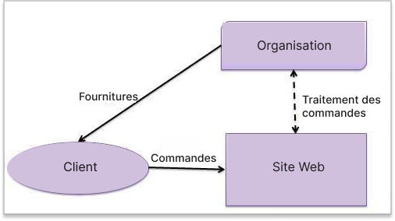Figure 1: E-commerce B2C

Business-to-business(B2B)
Il est de coutume de penser que le client est toujours le consommateur et l’entreprise son fournisseur. C’est effectivement le cas en B2C comme indiqué plus haut.
Et pourtant, le consommateur n’entre pas toujours en ligne de compte. Le modèle B2B se concentre sur la fourniture de produits ou services d’une entreprise à une autre.
Dans la plupart des cas il est question d’un échange de matières premières. Il peut s’agir de fournitures de matériel ou matériaux, mobilier de bureau, logiciels…

Business-to-Government (B2G)
Ce modèle est parfois aussi appelé B2A, pour "Business-to-Administration". On parle de B2A lorsqu’une entreprise privée échange des biens ou services avec une agence publique. Cela se fait généralement dans le cadre d’un contrat visant à assurer la prestation d’un service donné à un organisme public. Par exemple, une société d’entretien peut répondre à un appel d’offres en ligne pour tenter d’obtenir une mission de nettoyage au tribunal, ou une entreprise informatique peut répondre à une offre pour gérer le matériel informatique d’une ville.
La figure 2 représente le processus du e-commerce B2G : [5] Le modèle B2G est une variante du modèle B2B. Ces sites sont utilisés par les gouvernements pour commercer et échanger des informations avec diverses organisations commerciales. Ces sites sont accrédités par le gouvernement et permettent aux entreprises de soumettre des formulaires de demande au gouvernement.
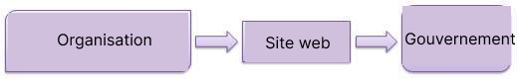Figure 2: E-commerce B2G

Citizens-to-Government (C2G)
Le C2G est un modèle commercial dans lequel les citoyens effectuent des transactions avec le gouvernement. Il englobe les transactions électroniques en ligne entre les individus et l'administration publique. Le modèle de commerce électronique "citoyens-gouvernement" permet aux consommateurs (citoyens) de poster des commentaires ou de demander des informations concernant les secteurs publics directement à l'administration ou aux autorités gouvernementales. Ces transactions consistent soit à demander des informations qui concernent le secteur public ou des paiements au gouvernement.
Par exemple, lorsque on paye une facture d'électricité, un prêt pour frais de scolarité, une assurance maladie ou des impôts sur le site web du gouvernement, il s'agit de C2G.

Consumer-to-Consumer (C2C)
Le C2C est le business-model e-commerce de particuliers à particuliers. Il s'agit principalement d’enchères ou de petites annonces. La figure 3 représente le processus du e-commerce C2C : [5] Un site web suivant le modèle commercial C2C aide les consommateurs à vendre leurs biens tels que des propriétés résidentielles, des voitures, des motos, etc. ou à louer une chambre en publiant leurs informations sur le site web. Le site web peut ou non facturer ses services au consommateur. Un autre consommateur peut choisir d'acheter le produit du premier client en consultant l'article/la publicité sur le site web.
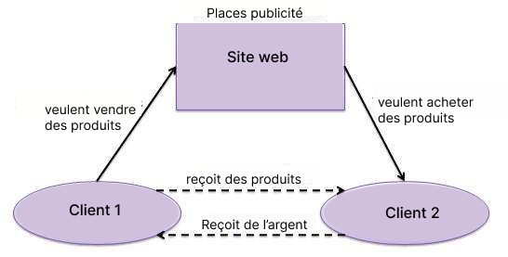 Figure 3: E-commerce C2C

Consumer-to-Business (C2B)
Le C2B est un modèle peu intuitif. La pratique du C2B a pourtant explosé ces dernières années. Le digital et l’arrivée des réseaux sociaux et influenceurs a totalement chamboulé les modèles traditionnels. Les utilisateurs finaux créent désormais des produits ou services à destination des entreprises.
Le "consommateur" est alors placé au cœur du circuit de vente. Par sa présence sur les réseaux sociaux et son degré d’influence, il participe à la vente ou à la promotion d’un produit ou service. En contrepartie, il profite d’un paiement direct ou d'articles gratuits (ou à prix réduit). Ainsi, une personne active sur les réseaux sociaux (et qui compte de préférence des milliers d’abonnés) peut partager son utilisation ou retour d’expérience sur un produit et le promouvoir auprès d’un nouveau public. L’influenceur publie une vidéo, un visuel, un avis sur un produit contre une rémunération au nombre de clics sur la publication.
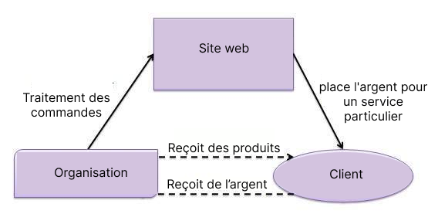Figure 4: E-commerce C2B

Government-to-Citizen(G2C)
Ce modèle fait partie de la e-gouvernance. Son objectif est de fournir des biens et services efficaces à tous les citoyens tél que : des informations sur tous les départements du gouvernement, les différents schémas d’aide sociale, différents formulaires devant être utilisés par les citoyens etc. La figure 5 représente le processus du e-commerce G2C : [5] Les gouvernements utilisent des sites web de type G2C pour approcher les citoyens en général. Ces sites permettent la vente aux enchères de véhicules, de machines ou de tout autre matériel. Ils fournissent également des services tels que l'enregistrement des certificats de naissance, de mariage ou de décès. L'objectif principal des sites Web G2C est de réduire le temps moyen nécessaire pour répondre aux demandes des citoyens pour divers services gouvernementaux.
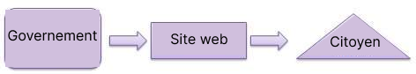Figure 5: E-commerce G2C

Government-to-business(G2B)
Le G2B est un modèle commercial dans lequel toutes les informations et tous les services sont fournis par le gouvernement aux organisations commerciales. L'information est partagée à travers un vaste réseau de différents sites gouvernementaux. La figure 6 représente le processus du e-commerce G2B : [5] Les gouvernements utilisent des sites Web de type B2G pour approcher les organisations commerciales. Ces sites prennent en charge les enchères, les appels d'offres et les fonctionnalités de soumission de candidatures.
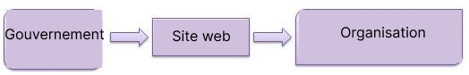Figure 6: E-commerce G2B

Government-to-Government(G2G)
G2G est une transaction électronique de données et/ou de systèmes d'information entre deux ou plusieurs agences, départements ou organisations gouvernementales. La réussite du G2G dispose des ressources nécessaires pour la collaboration et la communication entre les agences gouvernementales dans le but de mieux servir les citoyens.
L'objectif du G2G est de soutenir les initiatives de e-government en améliorant la communication, l'accès aux données et leur partage. L’accès aux données et le partage des données.

Le Business to Business :

Définition :
Le terme "business-to-business" (ou B2B) désigne le processus de vente de produits et de services directement entre deux entreprises. En tant que modèle commercial, le B2B diffère considérablement du modèle B2C, où les entreprises vendent directement aux consommateurs. Le commerce électronique interentreprises implique des transactions entre un fabricant et un grossiste, ou un grossiste et un détaillant, par le biais d'un portail de vente en ligne [4].
En termes simples, le marché B2B implique le commerce électronique entre les entreprises au niveau des fabricants, des grossistes et des détaillants, par opposition au commerce électronique général, qui se produit entre les entreprises/marques/vendeurs et le grand public ou les consommateurs [4].

Segmentation du B2B
Un site web suivant le modèle commercial B2B vend ses produits à un acheteur intermédiaire qui vend ensuite le produit au client final. Par exemple, un grossiste passe une commande sur le site web d'une entreprise et, après avoir reçu le lot, vend le produit final au client final qui vient acheter le produit dans l'un de ses points de vente au détail. Comme le montre la figure 7 ci-dessous : [5]
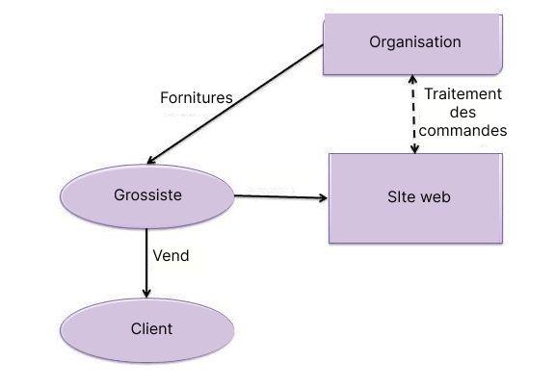Figure 7: Processus du B2B

Types d’échanges B2B :
Dans le domaine du B2B, il y a trois catégories ; chacune a ses avantages et ses inconvénients. De nombreuses entreprises opèrent dans plusieurs catégories à la fois.

Modèle orienté vers les fournisseurs
Ce modèle est courant pour les détaillants B2B où il y a beaucoup d'acheteurs et peu de fournisseurs. Les entreprises rejoignent souvent des annuaires de fournisseurs ou créent un portail de vente en ligne pour répondre à la demande et vendre à grande échelle. Les fournisseurs qui utilisent ce modèle contrôlent les prix et l'expérience client, ce qui permet de construire des relations à long terme avec les acheteurs B2B.

Modèle orienté vers l'acheteur
Les places de marché orientées vers les acheteurs existent lorsqu'il y a beaucoup d'acheteurs et moins de vendeurs. Dans ce cas, les acheteurs ont leurs propres places de marché en ligne. Ils invitent les fournisseurs et les fabricants à présenter leurs produits et acceptent les offres de différents vendeurs.

Modèle orienté vers les intermédiaires
La place de marché orientée intermédiaire implique un tiers qui met en relation les acheteurs et les vendeurs. L'intermédiaire contrôle les catalogues de produits et les informations sur les produits. Il est également propriétaire des commandes des acheteurs, de leurs coordonnées et de leurs relations.
Les sites de commerce électronique interentreprises comme Amazon Business, Alibaba, AliExpress, Rakuten ou TradeKey sont des exemples de places de marché orientées vers les intermédiaires, également appelées "places de marché horizontales".

Le E-commerce

Définition :
Le commerce électronique désigne le fait de vendre un bien ou un service par voie électronique, via un réseau Internet. Entreprises et particuliers peuvent lancer leur activité de e-commerce, tout dépendra ensuite du type de transaction selon les modèles de commerce électronique [7].
L’e-commerce (autre appellation du commerce électronique) est un processus d'achat et de vente, par l'intermédiaire d'un ordinateur ou d'un Smartphone. Cette stratégie est largement plébiscitée, d'autant qu'avec les nouvelles technologies, le commerce mobile prend de plus en plus d'ampleur [6]. Pour les entreprises ou les particuliers, si l'achat des produits ou des prestations de services se font à distance, le paiement s'effectue lui aussi en ligne, par transaction électronique.
Le e-commerce se réfère seulement à la transaction de biens et services entre un acheteur et un vendeur. Mais d’autre part, le e-business fait référence à l’ensemble du processus à mettre en œuvre afin de gérer un commerce en ligne. Ainsi, le concept de e-business est bien plus large que celui de e-commerce.
La figure 8 montre que l’e-commerce fait partie du e-business :
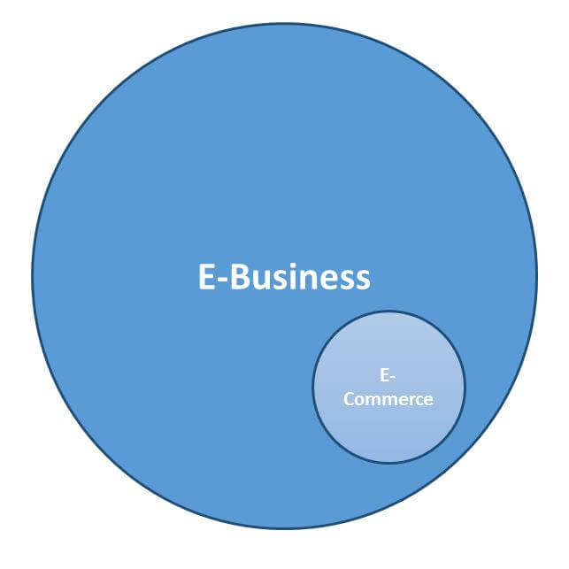 Figure 8: La relation entre e-business et e-commerce

Le fonctionnement du processus de e-commerce
Le e‐commerce, et dans une plus large mesure le e‐business, impliquent un grand nombre de processus : navigation à la commande, gestion de la commande à l’envoi du produit, du service après‐vente au traitement des avis des clients, toutes ces étapes sont cruciales pour une société de e‐Commerce.

Les principales fonctions du e-commerce
Les principales fonctions du e‐commerce sont :
- Inscription et validation des clients et utilisateurs (gestion des profils).
- Obtention d’un devis.
- Conseil et catalogue électronique.
- Gestion du panier, commandes et achat en ligne.
- Gestion des stocks en temps réel (tableau de bord).
- Paiement en ligne.
- Suivi de la livraison.
- Service après-vente en ligne.

Les principaux composants du e-commerce
Pour qu’un client accède à un site de vente en ligne il faut d’abord qu’il le trouve : le référencement est si important qu’il est même devenu le nouveau nerf de la guerre sur internet.
Une fois sur le site, le client devra à la fois trouver le site agréable et fonctionnel : s’il ne trouve pas ce qu’il cherche en quelques clics, le client ira ailleurs. Avec les nouvelles technologies, le client sait en permanence où en est sa commande : l’étape de la logistique est l’une des plus déterminantes de l’opinion du client etc.
Toutes ces étapes résument parfaitement la philosophie d'une solution e-Commerce : prendre en compte tous les processus d'une commande pour pouvoir booster un chiffre d'affaires. Ainsi, les transactions de commerce électronique se déroulent généralement comme suit : un acheteur consulte un catalogue en ligne, commande un article ou un service et fournit les informations relatives à sa carte de crédit ainsi qu'une adresse de livraison. Le vendeur vérifie ensuite les informations de paiement, traite la commande et se charge de la livraison. La figure 9 décrit les différents composants d’e-commerce [6] :

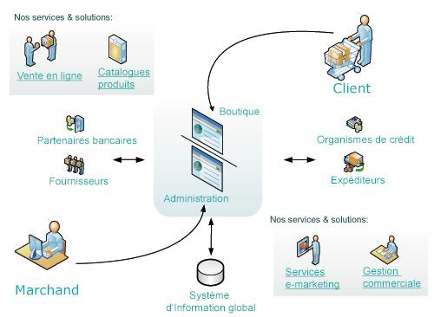Figure 9: Les différents composants du e-commerce

Avantages et inconvénients du e-commerce
Dans un premier temps, nous allons analyser les avantages que le e-commerce procure à l’entreprise ainsi qu’à ses clients.
- Les avantages :

Pour l’entreprise :
Le commerce électronique offre aux nouveaux vendeurs sur Internet de nombreux avantages :[8]
- Il ouvre un nouveau canal de distribution, un circuit complémentaire pour certains produits et services de l’entreprise.
- Il repousse à la fois les limites de la concurrence et active une nouvelle réflexion stratégique.
- Il permet de couvrir des niches de marché dont l’atteinte serait jugée trop onéreuse par les moyens classiques de commercialisation.
- Il apporte une plus forte convivialité par rapport à la VPC (vente par correspondance) et à la commande à distance traditionnelle grâce aux multimédias qui regroupent le son, l’image, la couleur, le texte et l’animation.
- Il favorise l’interactivité en développant une relation personnelle avec le consommateur ou le client, facilitant la vente « one to one » (personnalisée) et le sur-mesure.
- Il permet d’envisager des politiques de fidélisation du client à travers une offre de services et à forte valeur ajoutée.
- Il facilite les transactions en évitant à l’acheteur de se déplacer (donc de lui faire gagner du temps) tout en lui offrant un service identique et confortable.
- Il donne la possibilité de réduire les prix publics des produits en éliminant la marge laissée habituellement aux intermédiaires, comme certains coûts de structure.
- L’enregistrement des données via Internet sont quasiment automatiques et demande peu d’effort.

Pour les clients :
- Le e-commerce est un extraordinaire outil de pré-sélection ;
- La recherche du meilleur prix ;
- Pas de pression de la part des vendeurs ;
- Un marché aux puces à l’échelle mondiale ;
- Un gain de temps ;
- Une offre actualisée (on trouve les derniers modèles).

- Les inconvénients
Pour l’entreprise
- L’incertitude et le manque de confiance autour de la sécurisation des moyens de paiement, malgré le fait que dorénavant les méthodes de cryptage de données assurent une confidentialité quasi parfaite lors de la transaction.
- La résistance des intermédiaires (grossistes, distributeurs) qui craignent une destruction d’emplois assortie d’une perte de chiffre d’affaires.

Pour les clients :
- Le pistage informatique à partir des cookies, c'est-à-dire ces petits fichiers qui identifient l’ordinateur appelant de façon unique afin pouvoir retracer toutes les habitudes d’appel et de consommation.
- L’insécurité des paiements et la peur de tomber sur un cyber-marchand mal honnête qui ne livre pas.
- Le manque de relations humaines et le sentiment d’isolement devant sa machine (cas des internautes peu expérimentés).
- Le manque de contact avec le produit.
- Les coûts de téléphone.
- Les détails et tarifs de livraison.
- Les difficultés de recours en cas d’ennuis [8].

Les marketplaces

Définition
Une marketplace, également appelée place de marché, est une plateforme qui met en relation des acheteurs et des vendeurs sur internet. Par définition, c’est un site de commerce en ligne multi vendeurs qui propose, grâce à son audience, de vendre un produit ou un service à un grand nombre d’acheteurs potentiels, qu’ils soient particuliers ou professionnels. Des millions de transactions sont réalisées quotidiennement par des plateformes comme Amazon, Ebay, Cdiscount etc. [9].
On peut distinguer deux approches de marketplace :
- Généraliste : offre une grande gamme de produits dans plusieurs catégories.
- Verticale : se concentre sur un secteur d’activité particulier.

La chaine de valeur étendue d’une marketplace :
La chaîne de valeur d'une place de marché est basée sur la coordination de 3 acteurs essentiels qui sont en communication directe les uns avec les autres. En effet, autour des vendeurs et des acheteurs se trouve l'opérateur de la place de marché qui joue un rôle clef.
La figure 10 présente les trois rôles et les principales interactions et flux d’échange de données entre eux [10].
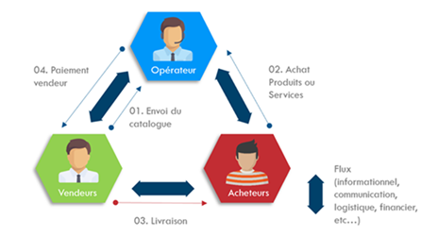Figure 10: Les acteurs dans une marketplace
1. L'opérateur a un rôle de régulateur et permet de sécuriser le cadre dans lequel s'effectuent les transactions : il fournit un système de paiement sécurisé, gère le catalogue de produits, la sécurité et l'authentification des informations sur les vendeurs/acheteurs. Parmi ces opérateurs, on distingue les pures players et les opérateurs hybrides :
- Les pures players se positionnent clairement comme intermédiaires entre vendeurs et acheteurs en offrant ce cadre de vente avec tous les services associés.
- Les opérateurs hybrides fournissent l'espace de commercialisation et proposent également leurs propres produits à la vente.
2. Les vendeurs peuvent être aussi bien des particuliers que des professionnels. Ces vendeurs (fabricants, e-commerçants, distributeurs, etc.) s'inscrivent sur les Marketplaces afin de bénéficier du trafic de l'opérateur et ainsi toucher de nouveaux clients (élargissement de la zone de chalandise). Les plateformes Marketplace sont de véritables relais de croissance (augmentation du chiffre d'affaires) pour les e-commerçants. C'est une solution pour vendre plus mais aussi pour écouler rapidement leurs stocks.
3. Les acheteurs peuvent également être des particuliers ou des entreprises. La place de marché numérique représente un enjeu stratégique, car elle permet de :
- Décentraliser les fonctions d'achat (diminution des coûts de recherche et de commande, centralisation et regroupement des achats, recherches),
- De bénéficier d'offres commerciales plus avantageuses : elle permet de comparer rapidement différentes offres.

Avantages et inconvénients d’une marketplace
- Avantages
La vente via une marketplace est une option très intéressante pour accéder à un public plus large, nous citons sous-dessous quelque avantage d’une marketplace [2] :

Pour l’entreprise :
- Permet d’envisager la politique de la fidélisation du client à travers une offre de services.
- Nouveau canal de distribution qui permet de se développer sur le marché mieux qu’un magasin physique.
- Meilleure économie en évitant les coûts des locaux des magasins.
- Améliorer la visibilité des produits, donc c’est un marketing très efficace.
- Permet de toucher des nouveaux clients et développer une relation entre eux et l’entreprise.

Pour le client :
- Plus de choix des produits et avec des prix moins chers.
- Économie du temps puisque le client peut acheter sans se déplacer.
- Un renseignement sur la qualité de produit grâce aux descriptions bien détaillées.
- Des économies grâce à la possibilité de comparer les prix.
- Possibilité d’acheter n’importe où et à n’importe quelle heure (24h/24 et 7j/7).
- Pas de file d’attente.
- Shopping de la maison.
- Inconvénients
Il est bien évident que tous ces avantages ont un prix. Nous allons aborder maintenant les inconvénients de la marketplace [2] :

Pour l’entreprise
- L’insécurité des transactions et le manque de confiance des moyens de payement face aux pirates.
- Des frais supplémentaires ou la nécessité d’une bonne formation du personnel.
- L’anonymat du client.
- Coût logistique plus élevé que le commerce classique comme les frais des transports.

Pour le client
- L’insécurité de payement et la possibilité de tomber sur des sites malveillants.
- En cas de problème c’est difficile de contacter le service après-vente.
- Le manque de contact avec le produit. Le client ne peut pas bien se rendre compte des qualités et des défauts du produit.
- Crainte sur la qualité de service (la livraison, la qualité…).
- Absence de contact avec le vendeur et manque de conseils.

La vente en linge de matériels industriels
Aujourd’hui, tous les consommateurs connaissent l'étendue et la profondeur des informations numérisées sur les produits grâce à des détaillants en ligne comme Amazon. Les acheteurs B2B sont aussi des consommateurs : le nouveau public B2B attend un accès instantané, 24 heures sur 24 et 7 jours sur 7, aux spécifications et aux détails dont il a besoin pour trouver des produits industriels complexes. Au milieu et à la fin du cycle d'achat, les acheteurs rechercheront des sources d'informations techniques détaillées, telles que des catalogues de produits.
Face à l'évolution des comportements d'achat, les principaux fabricants industriels transforment leurs catalogues en ligne pour qu'ils ressemblent à une expérience riche comme celle d'Amazon, en passant à la vente directe aux consommateurs - et en remplissant leurs catalogues de données et de spécifications techniques pour que les professionnels de l'ingénierie et de l'approvisionnement puissent trouver facilement leurs produits.
La vente de matériels industriels comprend l’industrie agroalimentaire, l’électricité, métrologie, mécanique, matériaux, robotique, hydraulique etc.

Conclusion
Dans un contexte où les nouvelles technologies de l’information et de la communication et l’apparition de l’internet partout dans le monde, bouleversent effectivement la structure traditionnelle des différentes domaines et mécanismes, et apportent des avantages qui améliorent la performance commerciale et accélèrent la dynamique de l’environnement des entreprises.
Nous avons présenté les concepts de : e-business, e-commerce et marketplace, nous avons aussi expliqué le modèle “B2B” qui est le modèle sur lequel se base notre application.
Pour notre projet, nous allons utiliser le type de marketplace « pures players » qui réfère à “online-only businesses”. Dans le chapitre suivant, nous allons présenter quelques généralités sur l’IA (intelligence artificielle), et nous allons indiquer comment l’IA influe dans le domaine du e-commerce.

: L’Intelligence Artificielle et son application sur l’e-commerce

Introduction
Aujourd'hui, les achats en ligne font partie intégrante des habitudes de consommation. Un nombre croissant d'utilisateurs font désormais leurs courses ou leurs achats en ligne. Par conséquent, les e-commerçants doivent redoubler d'inventivité pour continuer à augmenter leurs revenus et fidéliser leurs clients. L'intelligence artificielle, ou l’IA, et ses applications, apparaissent comme de précieux alliés dans cette quête d'innovation du commerce électronique.

Définition
L'intelligence artificielle (IA, ou AI en anglais pour Artificial Intelligence) est un processus d'imitation de l'intelligence humaine qui repose sur la création et l'application d'algorithmes exécutés dans un environnement informatique dynamique. Son but est de permettre à des ordinateurs de penser et d'agir comme des êtres humains [11].
Pour y parvenir, trois composants sont nécessaires :
- Des systèmes informatiques
- Des données avec des systèmes de gestion
- Des algorithmes d'IA avancés (code)
La notion voit le jour dans les années 1950 grâce au mathématicien Alan Turing. Dans son livre « Computing Machinery and Intelligence », ce dernier soulève la question d'apporter aux machines une forme d'intelligence. Il décrit alors un test aujourd'hui connu sous le nom de « Test de Turing » dans lequel un sujet interagit à l'aveugle avec un autre humain, puis avec une machine programmée pour formuler des réponses sensées. Si le sujet n'est pas capable de faire la différence, alors la machine a réussi le test et, selon l'auteur, peut véritablement être considérée comme « intelligente » [11].

Domaines d’application
L'intelligence artificielle a été et est utilisée (ou intervient) dans une variété de domaines. En effet, elle est présente dans notre vie quotidienne avec notamment les moteurs de recherches, les GPS, l'informatique et les jeux, ou dans d’autres domaines bien plus importants tels que le transport, la médecine ou encore le commerce. Nous allons présenter ceux qui à nos yeux nous semblent les plus importants, mais cette liste reste incomplète du fait du nombre de domaines existants :
- Le domaine de la santé
L’intelligence artificielle (IA) constitue un grand espoir pour améliorer la prestation des soins et la médecine dans le monde entier, elle présente un immense potentiel pour améliorer la santé de millions de personnes dans le monde, mais comme pour toute technologie, il peut aussi en être fait mauvais usage et elle peut entraîner des effets préjudiciables.
La plus grande révolution de ces dernières années est sans doute la possibilité de détecter un cancer grâce à l’analyse de tous les éléments et d’une énorme quantité de données. L’apprentissage profond montre ici une de ses applications les plus impressionnantes, d’autant que de nouvelles découvertes ne cessent de compléter la panoplie des moyens d’analyse.
- La banque et la finance
Grâce à des performances dans le traitement automatique des données, l’intelligence artificielle s’est invitée depuis longtemps dans le secteur bancaire, avec la blockchain notamment, des technologies permettant aux métiers de la banque et de la finance d'accélérer leur transformation numérique.
- Le domaine de l’industrie
L‘industrie bénéficie elle aussi des dernières évolutions technologiques de l’intelligence artificielle. Depuis la conception jusqu’à la réalisation, c’est toute une chaîne qui opère grâce à l’automatisation. Les industriels ont pris conscience depuis des décennies du rôle que peut jouer l’IA, rôle qui ne fait que se perfectionner de jour en jour.
Les secteurs les plus sensibles bénéficient ainsi de techniques en progrès constant. Elle intervient aussi bien au niveau de la logistique et de l’approvisionnement que de la production elle-même. La mise en place de robots dits intelligents se double ici de la formation d’un personnel compétent afin d’en assurer la maintenance et la surveillance.
- Le domaine des transports
L’utilisation de l’intelligence artificielle contribue à de nombreux progrès dans le domaine du transport. Des systèmes sont développés pour détecter les signes de fatigue sur le visage d’un conducteur. Dans certains cas, le contrôle du véhicule est entièrement assuré par la machine quand le conducteur n’est plus en état de conduire. Cela est valable pour les voitures de particuliers ainsi que les semi-remorques. Il existe aussi des dispositifs qui modélisent le transport public ou encore d’autres qui vont réguler les feux de circulation pour améliorer le flux de circulation des automobiles.

- Le domaine de sécurité
Les logiciels de reconnaissance faciale sont en effet l’un des outils mis en pratique au quotidien afin de recouper les informations. À un autre niveau, l’intelligence artificielle est également en œuvre dans la protection des données sur le web. Le machine learning a en effet les moyens de prévoir des cyberattaques et, donc, de leur faire barrage avant qu’elles n’interviennent. Lorsque l’on pense sécurité, il est donc important de concevoir la mise en connexion des données de façon à protéger les individus comme les entreprises.

Avantages et inconvénients de l’IA
L’intelligence artificielle est un fait qui affecte notre quotidien et tout particulièrement au sein des entreprises. Nous allons aborder ici quelques avantages de l’IA [12] :
- Avantages :
- L'utilisation de l'IA donne la plus grande précision et presque aucune chance d'erreur.
- L'Intelligence Artificielle trouvera son application dans l'exploration de l'espace. Une variété de robots peut être utilisés pour l'exploration de l'espace. Ils n'ont pas peur de l'environnement extraterrestre, et ils peuvent être créés de sorte que l'atmosphère des autres planètes n'affecte pas leur état physique et leur fonctionnalité.
- Les robots dotés d'une intelligence artificielle peuvent être utilisés pour étudier les profondeurs de la terre et les profondeurs des océans, pour extraire le carburant et les ressources nécessaires à l'homme.
- Les smartphones sont un excellent exemple d'intelligence artificielle. Avec des applications telles que Siri, qui fait office d'assistant personnel, les cartes et le GPS, qui fournissent à l'utilisateur les itinéraires les plus courts vers sa destination, des applications qui prédisent les actions de l'utilisateur et lui font des recommandations. Ainsi, nous constatons que l'IA facilite la vie quotidienne.
- L'intelligence artificielle peut être utilisée efficacement lors de l'exécution de tâches répétitives et chronophages.
- L'IA peut effectuer des tâches dangereuses pour la santé et la vie humaine : sauver des personnes, éteindre des incendies, etc.
- Inconvénients :
L’intelligence artificielle possède tout de même de nombreux inconvénients, qui viennent entraver son utilité et limitent son efficacité [12] :
- L'un des principaux inconvénients de l'intelligence artificielle est le coût de la maintenance et des réparations. Le logiciel doit être constamment mis à jour pour répondre à l'évolution des besoins. En cas de panne, le coût de réparation peut être très élevé.
- Si les robots commencent à remplacer une personne dans chaque domaine d'activité, cela peut conduire au chômage. En outre, les capacités mentales d'une personne peuvent être réduites. En outre, les capacités mentales d'une personne peuvent être réduites, car la nécessité d'utiliser son intellect, sa pensée non standard et le multitâche vont diminueront. Il y aura une dépendance aux machines.
- Si les robots militaires tombent entre de mauvaises mains, cela provoquera des destructions. La machine ne pense pas avant d'agir.
- En plus de tous ces inconvénients, il y a la crainte que les robots remplacent les gens. L'intelligence artificielle peut nous asservir et commencer à dominer le monde.

L’IA dans l’e-commerce
Le commerce fait également appel aux compétences de l’intelligence artificielle. Lorsqu’un site de e-commerce tente de booster ses ventes et sa visibilité, il fait intervenir une application directe de ce dont l’IA est capable. Les grandes enseignes elles-mêmes ont franchi le pas, notamment dans la gestion de leurs stocks.
Dans le secteur de la vente en ligne, l’IA permet de combiner les avantages de l’expérience client en magasin physique avec la facilité d’achat sur internet. De plus, l’IA permet d’améliorer l’e-commerce dans 5 principaux domaines :
- Personnalisation et amélioration de l’expérience client.
- Optimisation des stocks par la logistique robotisée.
- Reconnaissances d’images pour un service sur-mesure (contenus et suggestions personnalisés).
- Traitement des masses de données collectées par l’e-commerce grâce au Big data.
- Perfectionnement des chatbots (un robot qui fait la conversation) pour améliorer la relation client.
D’ailleurs, l’Intelligence Artificielle pourrait ainsi permettre d’accompagner le e-commerce avec de nouvelles solutions :
- Gestion en temps réel des prix
- Recommandations produits sur-mesure
- Stratégie de marketing personnalisé
- Achats par commandes vocales
- Shopping avec les techniques de réalité virtuelle

Personnalisation et amélioration de l’expérience client
Les acheteurs sont régulièrement déconcertés par l'expérience du commerce en ligne, car les résultats des articles présentés sont souvent insignifiants. Pour résoudre ce problème, l'intelligence artificielle utilise la préparation du langage courant pour limiter, contextualiser et améliorer les éléments de la requête pour les clients en ligne. En outre, elle permet de disposer de capacités d'interrogation visuelles, de trouver et de coordonner des articles. Enfin, l'intelligence artificielle permet aux clients de trouver des articles réciproques et d'améliorer l'expérience client. À l'heure actuelle, les acheteurs peuvent prendre une photo des nouvelles chaussures ou des nouveaux vêtements d'entraînement d'un compagnon, l'envoyer, et l'intelligence artificielle permet ensuite aux acheteurs de découvrir sans effort des articles comparables par le biais des boutiques en ligne.

Recommandation personnalisée
Les recommandations de produits personnalisées sont essentielles à la personnalisation et au merchandising de tout site E-commerce. En effet, la recommandation produit désigne le fait de recommander d’autres articles à un visiteur. C’est généralement un processus automatisé grâce à un algorithme qui peut partir de différentes sources. Le but de tout cela est simple : faire grandir le business sur le web.
Nous citons les trois approches de recommandation à connaître :
- Les recommandations basées sur le contenu
- Le filtrage collaboratif
- Les approches hybrides
Dans le premier cas, il s’agit de proposer aux visiteurs des articles ressemblant à ce qu’il a le plus apprécié. Cela peut venir des pages fréquemment visitées ou des notes que l’utilisateur a donné.
Lorsqu’il s’agit d’une recommandation collaborative, les propositions se basent sur les préférences des utilisateurs similaires. Par exemple, si quelqu’un a visité la même page qu’un client et a acheté un autre produit, c’est celui-ci qui lui sera proposé. Cela revient à des offres de type “Produits les plus vendus”. Il s’agit également de mixer ces deux cas pour créer une recommandation (hybride).

Conclusion
L’intelligence artificielle continue de laisser une empreinte sur l'industrie du e-commerce. Avec les progrès de l'IA, l'interaction humaine dans le processus de vente e-commerce diminue, et qui sait, dans quelques temps, les sites e-commerce pourront se gérer eux-mêmes. Avec l'IA, les e-commerçants réalisent plus de ventes et satisfont mieux leurs clients.
Dans ce chapitre nous avons présenté l’IA, ainsi que ses avantages et inconvénients, et son impact sur l’e-commerce. Le chapitre suivant va présenter les applications mobiles et les différents systèmes d’exploitation mobiles.

: Les applications mobiles

Introduction
Le secteur des applications mobiles est aujourd'hui en pleine croissance grâce aux multiples fonctionnalités natives qu'il offre, ainsi que l'ergonomie particulière qui respecte parfaitement la résolution des smartphones.
Aujourd'hui, les applications mobiles sont de plus en plus disponibles, comme celles que l'on trouve chez tout le monde permettent de jouer à des jeux, de consulter les e-mails, de naviguer sur les réseaux sociaux, d'accéder à des services administratifs etc.
Dans le cadre de notre projet, la révolution mobile a changé le visage des achats en ligne. De plus, les applications mobiles ont changé la façon dont les entreprises atteignent leurs clients. Avec ses fonctions personnalisées et ses options de personnalisation, les entreprises bénéficient largement d'une application mobile de commerce électronique bien établie.

Les smartphones
Un Smartphone, synonyme de téléphone intelligent, également communément appelé mobile, est un téléphone multifonction. Il dispose d’un ensemble de composants : d’un écran tactile (rarement d'un clavier ou d'un stylet), d’un appareil photo numérique, des fonctions d'un assistant numérique personnel et de certaines fonctions d'un ordinateur portable. Sans oublier les composants de base, un Smartphone récent admet un processeur puissant et une grande mémoire interne ainsi qu’une capacité de stockage très importante qui égale ou dépasse dans certains cas les ordinateurs portables [13].
Selon le principe d'un ordinateur, il peut exécuter divers logiciels (applications) grâce à un système d'exploitation spécialement conçu pour mobiles, et donc notamment offrir des fonctionnalités supplémentaires à celles des téléphones portables classiques telles que : l'agenda, la télévision, le calendrier, la navigation sur le Web, la consultation et l'envoi de courrier électronique, la géolocalisation, le dictaphone/magnétophone, la calculatrice, la boussole, l'accéléromètre, le gyromètre, la messagerie vocale visuelle, la cartographie numérique, etc. Les appareils mobiles les plus sophistiqués bénéficient actuellement de la reconnaissance faciale ou de la reconnaissance des empreintes digitales pour verrouiller/déverrouiller ainsi que de la reconnaissance vocale et la synthèse vocale [13].
Il est possible de personnaliser son Smartphone en y installant des applications additionnelles telles que des jeux ou des utilitaires via un magasin (store) d'applications en ligne différent pour chaque type de système d'exploitation (exemple, PlayStore pour Android de Google et Apple Store pour IOs Phone de Apple) installé sur le mobile. Il est nécessaire d'avoir une connexion à Internet par l'intermédiaire d'un réseau de téléphonie mobile ou d'un réseau Wi-Fi pour pouvoir utiliser leur potentiel [13].

Systèmes d’exploitation mobiles
Un système d'exploitation, ou OS pour operating system, définit un ensemble de programmes chargés d'établir une relation entre les différentes ressources matérielles, les applications et l'utilisateur.

Android
Android est le système d'exploitation mobile développé par Google. Il est utilisé par de nombreux smartphones et tablettes. Citons par exemple le Sony Xperia, la série Samsung Galaxy, le Google Nexus One et les nouveaux sur le marché comme les smartphones Xiomi et Oppo pour n'en citer que quelques-uns.
Le système d'exploitation Android (Android OS) est basé sur le noyau Linux. Contrairement à iOS d'Apple, Android est open source, ce qui signifie que les développeurs peuvent modifier et personnaliser le système d'exploitation pour chaque téléphone. Par conséquent, les différents téléphones basés sur Android ont souvent des interfaces graphiques différentes, même s'ils utilisent le même système d'exploitation [14].

IOS
iOS est un système d'exploitation mobile développé par Apple. Il était initialement appelé iPhone OS, mais a été renommé iOS en juin 2009. L'iOS fonctionne actuellement sur iPhone, iPod touch et iPad.[15] La figure 11 aborde la part de marché des systèmes d’exploitation mobiles [16].
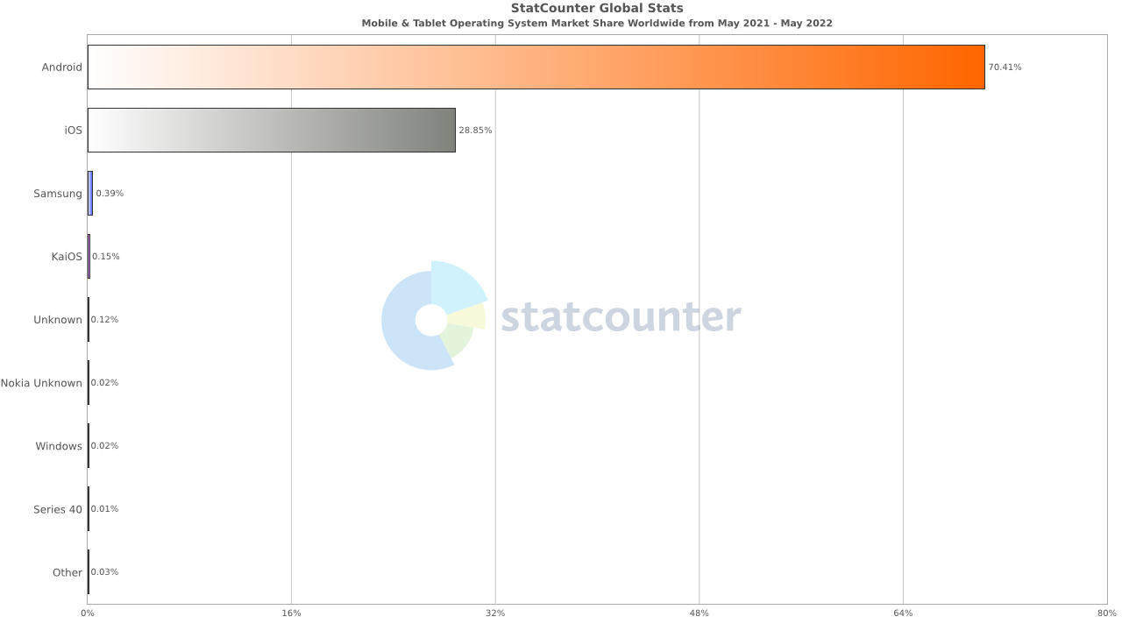Figure 11: Part de marché des systèmes d’exploitation mobiles et tablettes dans le monde mai 2021 jusqu’à mai 2022

Application mobile
Une application mobile est un programme qui s’exécute sur un Smartphone. Elle est
développée pour un environnement utilisant comme système un des systèmes discutés au
paragraphe précèdent. Les applications mobiles sont adaptées aux différents environnements
techniques des smartphones et à leurs contraintes et possibilités ergonomiques (écran tactile
notamment). Elles permettent généralement un accès plus confortable et plus efficace à des
sites ou des services accessibles par ailleurs en versions mobile ou web. L'essentiel du temps
passé sur les Smartphones est consacré à des applications mobiles. Une application mobile
peut être téléchargeable de façon gratuite ou payante et exécutable à partir du système
d'exploitation d'un Smartphone ou d'une tablette [17].

Types d’applications mobiles
Il existe trois familles d'applications mobiles : les applications natives ou "Native Apps", les applications web ou "Web Apps" et, comme mentionné précédemment, les applications hybrides ou "Hybrid Apps".

Applications natives
Tout d'abord, nous trouvons les applications natives. Il s'agit d'applications logicielles qui sont créées exclusivement pour une plateforme mobile spécifique. Leur développement se fait via le kit de développement logiciel, ou SDK, de la plateforme concernée. Le nom Natives Apps vient du fait que ces applications sont développées en utilisant uniquement le langage "natif", soit JAVA pour Android ou Objective C pour Apple [18].
Ce type d'application est téléchargé directement depuis la plateforme de téléchargement associée au système d'exploitation. C'est ce qu'on appelle un magasin d'applications : Google Play pour les appareils Android ou Apple Store pour les appareils Apple [19].

Avantages
- Une meilleure performance parce qu’elles utilisent les logiciels et le matériel valable dans l’appareil mobile.
- Comme ces applications sont déjà installées dans l’appareil et utilisent les données déjà existantes, elles peuvent être exécutées hors ligne sans besoin d’Internet.
- Chaque application est distinguée par son logo pour attirer l’attention de l’utilisateur [19].

Inconvénients
- L’inconvénient majeur de ce type d’application, c’est qu’elles sont fortement liées avec l’appareil sur lequel elles sont installées, ce qui engendre l’impossibilité d’évoluer ou d’exploiter de nouvelles technologies.
- Rendre les applications natives déployables dans différents types d’appareils/plateformes (c.-à-d. réécrire le code dans différents langages) est une tâche consommatrice en termes de temps.
- L’exclusivité des applications natives pour un type d’appareil mobile bien particulier
diminuera le nombre des utilisateurs et le gain de leurs ventes [19].

Applications mobiles web
Ensuite, nous trouvons les applications web. Ce type d'application correspond à des sites web. Ces derniers sont configurés pour offrir un affichage entièrement optimisé pour les téléphones portables. Contrairement aux applications natives, qui nécessitent un téléchargement préalable, les applications web sont accessibles depuis un navigateur mobile. En général, elles sont développées à l'aide de technologies web telles que HTML5 ou CSS3 [19].

Avantages
- L’avantage le plus important des applications mobiles web est la capacité de déploiement sur les multiples plateformes indépendamment du type d’appareil mobile.
- Moins cher, facile et rapide à développer.
- Accès facile en utilisant un simple URL sans le besoin d’installation ou le téléchargement des compléments [19].
        - Inconvénients
- Les navigateurs traditionnels sont plus performants que les navigateurs des appareils
mobiles.
- Les applications mobiles web ne peuvent pas exploiter les fonctionnalités offertes par les logiciels et les hardwares des appareils mobiles.
- La performance des applications mobiles web dépend de la vitesse et l’état de la connexion via Internet ou les réseaux de téléphonie mobile GSM [19].

Applications mobiles multi-plate-formes (hybride)
Les applications mobiles multi-plate-formes (hybrides) sont la combinaison d'applications natives et d'applications web mobiles. La synergie entre ces deux types d'applications permet de réduire le temps, les efforts de développement, le prix et la maintenance. Ces applications sont téléchargeables via des boutiques en ligne, installées sur l'appareil et fonctionnent à partir d'une simple icône comme les applications natives. Les applications mobiles hybrides sont créées pour fonctionner sur plusieurs plateformes [19].

Conclusion
Dans ce chapitre, nous avons présenté les différents types de systèmes d'exploitation pour smartphones et appareils mobiles, les différents types d'applications mobiles ainsi que leurs avantages et inconvénients.
Pour répondre à notre problématique, nous avons choisi d'utiliser la solution multi-plateforme.

: Analyse des besoins et modélisation

Introduction
La réalisation d'une application doit impérativement être précédée d'une méthodologie d'analyse et de conception qui vise à formaliser les étapes préliminaires du développement. La phase d’analyse permet de lister les résultats, en termes de fonctionnalités. La phase de conception permet de faciliter la réalisation.
Dans ce chapitre, nous allons présenter la spécification et l'analyse des besoins ainsi que la conception de l'application.

Spécification des besoins
Nous présentons dans ce qui suit l’ensemble des besoins fonctionnels classés par acteur, ainsi que les besoins non fonctionnels.

Les besoins fonctionnels

Les besoins fonctionnels expriment un ensemble d’actions que doit effectuer le système en réponse à une demande.

Identification des acteurs
Un acteur représente un rôle joué par des entités externes (utilisateur, dispositif matériel ou autre système) qui interagit directement avec le système étudié.
Les différents acteurs du système étudié sont :
- L’administrateur : c’est le superviseur qui contrôle et gère le système, il met en relation des vendeurs et des acheteurs.
- Le vendeur : il s’inscrit sur l’application afin de bénéficier du trafic de la plateforme gérée par l’administrateur et ainsi toucher de nouveaux clients.
- L’acheteur : il s’inscrit sur l’application, et il a la possibilité de consulter le catalogue, les promotions et de faire des commandes.

Analyse des besoins fonctionnels
Dans ce qui suit, nous désignons les différents services offerts par notre application :
- Les besoins de l’administrateur :
L’application offre à l’administrateur la possibilité de :
- S’identifier pour pouvoir accéder à sa propre session.
- Gérer les produits.
- Gérer le contrat.
- Gérer les catégories & sous-catégories.
- Mettre à jour les informations.
- Lister les comptes utilisateurs.
- Les besoins des vendeurs :
L’application offre aux vendeurs la possibilité :
- D’accéder à sa propre session en fournissant un identifiant et un mot de passe.
- De gérer ses produits.
- De gérer ses promotions.
- De gérer ses commandes.
- De suivre son contrat.
- De modifier les informations personnelles.
- Les besoins de l’acheteur :
L’application permet à un nouvel utilisateur « acheteur » de s’inscrire, en remplissant un formulaire d’inscription (nom, prénom, mot de passe, etc.).
Elle permet aux acheteurs de :
- Consulter les catalogues.
- Faire des recherches de produits.
- Demander un devis.
- Consulter les demandes.
- Contacter le vendeur.
- Modifier les informations personnelles.

Les besoins non fonctionnels
Les spécifications non fonctionnelles décrivent les contraintes auxquelles le système est soumis pour sa réalisation et son bon fonctionnement :
- Besoins d’utilisabilité : Le système doit être simple à utiliser.
- Besoins de performance : Le temps de traitement doit être optimale.
- Besoins de disponibilité / fiabilité : L'application doit garantir l'échange de données et ne perdre aucun détail
- Besoins de sécurité : L’application doit garantir la confidentialité des données.
- Ergonomie : Les interfaces utilisées par notre application doivent être claires, concises et faciles à utiliser.

Méthodologie et approches :
Dans le cadre de notre projet, nous avons utilisé le langage de modélisation UML pour modéliser les différents diagrammes.

Présentation d’UML
UML est l'abréviation de Unified Modeling Language. Il s'agit d'une notation graphique permettant de créer des modèles orientés objet pour l'analyse et la modélisation de logiciels orientés objet. Il ne s'agit pas d'une méthode mais d'un ensemble d'outils permettant la modélisation de la future application informatique.

Les différents diagrammes UML
Un diagramme UML est une représentation graphique qui se concentre sur un aspect spécifique du modèle et chaque type de diagramme a une structure.
La combinaison de chaque type de diagramme UML fournit une vue complète des aspects statiques et dynamiques d'un système.
- Diagrammes structurels
- De classes (Class diagram).
- D'objets (Object diagram).
- De composants (Component diagram).
- De structure composite (Composite structure diagram).
- De déploiement (Deployment diagram).
- De paquetages (Package diagram).
- Diagrammes de comportement
- De cas d'utilisation (Use case diagram)
- D'activité (Activity diagram)
- D'états-transition (State diagram)
- Diagrammes d’interaction
- De séquence (Sequence diagram)
- Vue générale d'interaction (Interaction overview diagram)
- De communication (Communication diagram)
- De temps (Timing diagram)
Dans notre projet, les diagrammes que nous allons utiliser sont les :
- Diagrammes de paquetages.
- Diagrammes de cas d’utilisation.
- Diagrammes de séquences.
- Diagrammes de classes.

Analyse des besoins :

Diagramme de paquetage
Les diagrammes de package (ou diagramme de paquetages) sont des diagrammes structurels utilisés pour représenter l'organisation et la disposition de divers éléments modélisés sous forme de paquetages. Les diagrammes de paquetages sont le plus souvent utilisés pour donner un aperçu visuel de l'architecture en couches d'un classifieur UML, tel qu'un système logiciel. La figure 12 représente le diagramme de paquetage du système :
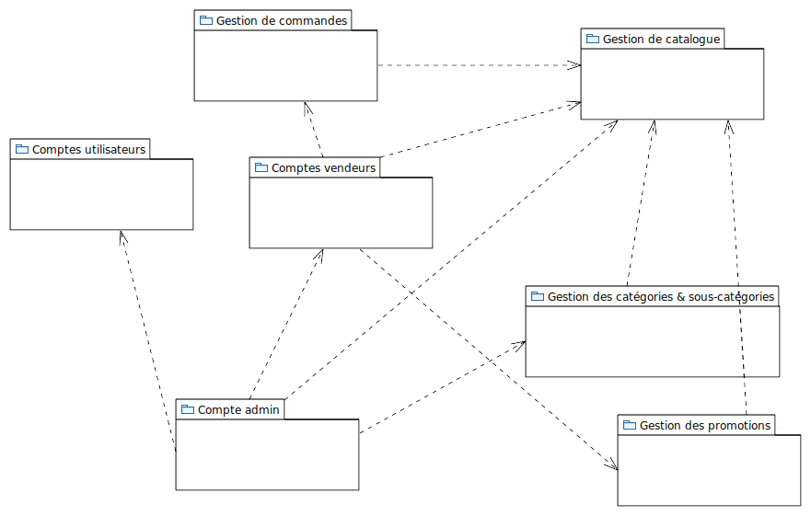Figure 12: Diagramme de paquetages

Diagrammes de cas d’utilisation :
Le diagramme de cas d'utilisation décrit les utilisateurs d'un système, et ce qu'ils sont censés faire. Chaque utilisation que les acteurs font est représentée par un cas d'utilisation. Dans notre application, nous distinguons trois acteurs principaux : l'acheteur, le vendeur et l’administrateur :

Cas d’utilisation acheteur
La figure 13 représente les cas d’utilisation de l’acheteur :
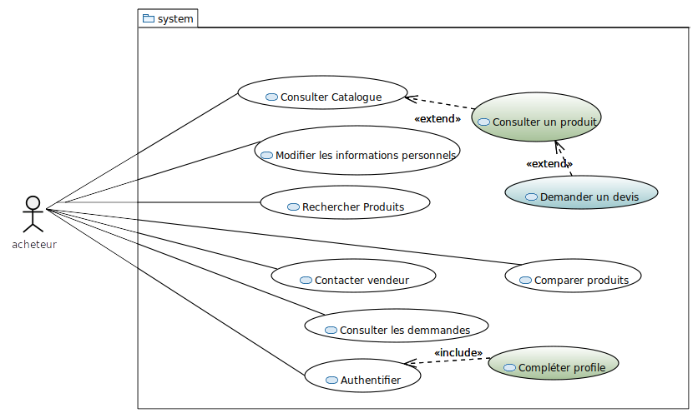Figure 13: Diagramme de cas d'utlilisation acheteur

Le Tableau 1 présente les deux scenarios (nominal et alternatif) de chaque cas d’utilisation acheteur, ainsi que les préconditions et les poste-conditions :

Tableau 1 – Description des cas d’utilisation acheteur
Acteur | Acheteur
Précondition | Il doit avoir une connexion internet.  Il doit être authentifié.
Scenario nominal | Consulter catalogue :  1- L’acheteur demande de consulter un catalogue.  2- Le système affiche catalogue.  Chercher produit :  1 : L’acheteur saisit un produit à chercher.  2 : Le système affiche le produit désiré.  3 : L’acheteur demande des détails.  4 : Le système affiche les détails du produit.  Modifier les informations :  1 : L’acheteur demande de modifier les informations.  2 : Le système autorise l’acheteur à modifier les informations.  3 : L’acheteur modifie l’information voulu.  Demander un devis  1 : L’acheteur clique sur demander un devis.  2 : Le système affiche le formulaire à remplir.  3 : L’acheteur remplit le formulaire et clique sur envoyer  Contacter vendeur  1 : L’acheteur clique sur le profil du vendeur.  2 : L’acheteur consulte le profil du vendeur.  3 : L’acheteur clique sur contacter vendeur.  4 : Le système affiche le formulaire à remplir.  5 : L’acheteur remplit le formulaire et clique sur envoyer.
Scenario alternatif | Chercher produit :  A.2 : Le système affiche que le produit est non disponible.  Demander un devis  A.3 : Le formulaire est vide ou les données sont invalides  Contacter vendeur  A.5 : Les champs sont vides.
Post condition | Les informations de l’acheteur peuvent être modifiées.  Une demande d’un devis est envoyée au vendeur.  Un message est envoyé au vendeur.

Cas d’utilisation vendeur
La figure 14 représente les cas d’utilisation du vendeur :
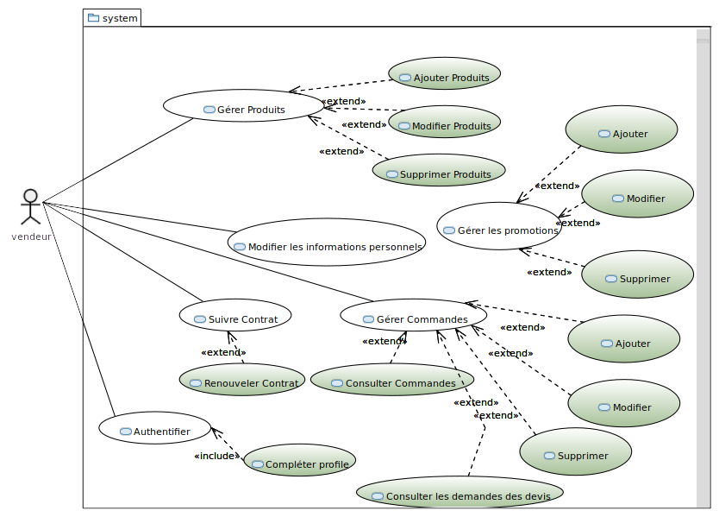Figure 14: Diagramme de cas d'utilisation vendeur
Le Tableau 2 présente les deux scenarios (nominal et alternatif) de chaque cas d’utilisation Vendeur, ainsi que les préconditions et les poste-conditions :

Tableau 2 – Description des cas d’utilisation vendeur
Acteur | Vendeur
Précondition | Il doit avoir une connexion internet.  Il doit être authentifié.  Il doit avoir un contrat valide.
Scenario nominal | Ajouter produit :  1 : Le vendeur demande l’ajout d’un nouveau produit.  2 : Le système affiche un formulaire à remplir.  3 : Le vendeur remplit le formulaire.  4 : Le système envoie le formulaire à l’administrateur.  5 : L’administrateur accepte le produit.  6 : Le système envoie une notification d’acceptation au vendeur et publie le produit.  Supprimer produit :  1 : Le vendeur demande la suppression d’un produit.  2 : Le système affiche un message de confirmation.  3 : Le vendeur confirme la suppression.  4 : Le système supprime le produit.  Gérer promotion  1 : Le vendeur demande l’ajout d’un nouveau produit en promotion.  2 : Le système affiche un formulaire à remplir.  3 : Le vendeur introduit les informations concernant le produit en promotion.  4 : Le système affiche un message de succès.  Ajouter commande  1 : Le vendeur demande l’ajout d’une nouvelle commande.  2 : Le système affiche un formulaire à remplir.  3 : Le vendeur remplit le formulaire.  4 : Le système enregistre la commande.  Modifier les informations :  1 : Le vendeur demande de modifier les informations.  2 : Le système autorise le vendeur à modifier ses informations.  3 : Le vendeur modifie l’information voulue.  Suivre contrat (renouveler contrat) :  1 : Le vendeur demande de renouveler le contrat.  2 : Le système affiche un message de confirmation.  3 : Le vendeur confirme le renouvellement.  4 : Le système envoie la demande à l’administrateur.  5 : L’administrateur accepte le renouvellement.  6 : Le système renouvelle le contrat.
Scenario alternatif | Supprimer produit :  A.3 : Le vendeur annule la suppression.  Ajouter produit :  A.5 : L’administrateur refuse l’article et justifie le refus.  A.6 : Le système envoie la justification au vendeur.
Post condition | La quantité de produit augmente (ajout).  La quantité de produit diminue (suppression).  Le nombre de jour de contrat augmente dans le cas de renouvellement.  Les informations du vendeur peuvent être modifiées.  Un nouveau produit est ajouté en promotion.  Une nouvelle commande est ajoutée.

Cas d’utilisation administrateur
L’administrateur est le responsable général de l’application. La Figure 15 représente les cas d’utilisation de l’administrateur :
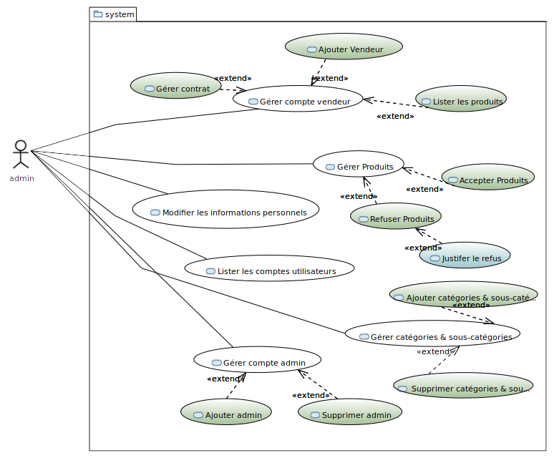Figure 15: Diagramme de cas d'utilisation administrateur

Le Tableau 3 présente les deux scenarios (nominal et alternatif) de chaque cas d’utilisation Administration, ainsi que les préconditions et les poste-conditions :
Tableau 3– Description des cas d’utilisation administrateur
Acteur | Administrateur
Précondition | Il doit avoir une connexion internet.  Il doit être authentifié.
Scenario nominal | Ajouter compte :  1 : L’administrateur demande l’ajout d’un nouveau compte.  2 : Le système affiche un formulaire à remplir.  3 : L’administrateur remplit le formulaire.  4 : Le système affiche un message : Ajout avec succès.  Parcourir les comptes utilisateurs :  1 : L’administrateur demande de parcourir les comptes Utilisateurs.  2 : Le système affiche la liste des comptes.  Refuser un produit :  1 : L’administrateur refuse un produit.  2 : Le système demande à l’administrateur de justifier le refus.  3 : L’administrateur remplit une justification.  4 : Le système envoie la justification de refus au vendeur.
Scenario alternatif
Post condition | Un nouveau compte est ajouté.

Les diagrammes de séquences :
Un diagramme de séquences est un diagramme d'interaction qui expose en détail la façon dont les opérations sont effectuées : quels messages sont envoyés et quand ils le sont.

Diagramme de séquence « identification »
La figure 16 décrit les différentes interactions possibles lors d’identification d'un utilisateur :
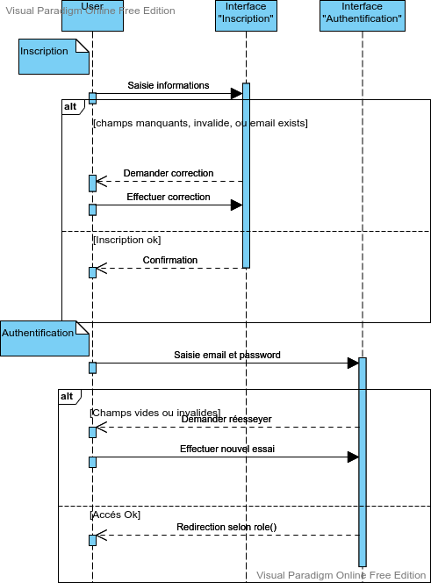Figure 16: Diagramme de séquence "Identification"

Diagramme de séquence « gestion des utilisateurs »
La figure 17 représente le diagramme de séquence de gestion des utilisateurs :
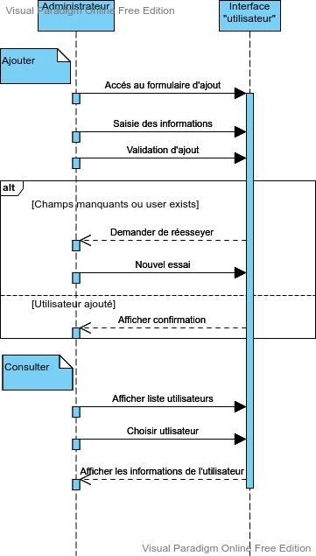 Figure 17: Diagramme de séquence "Gestion utilisateurs"

Diagramme de séquence « Ajouter produit »
La figure 18 représente le diagramme de séquence d’ajout d’un produit :
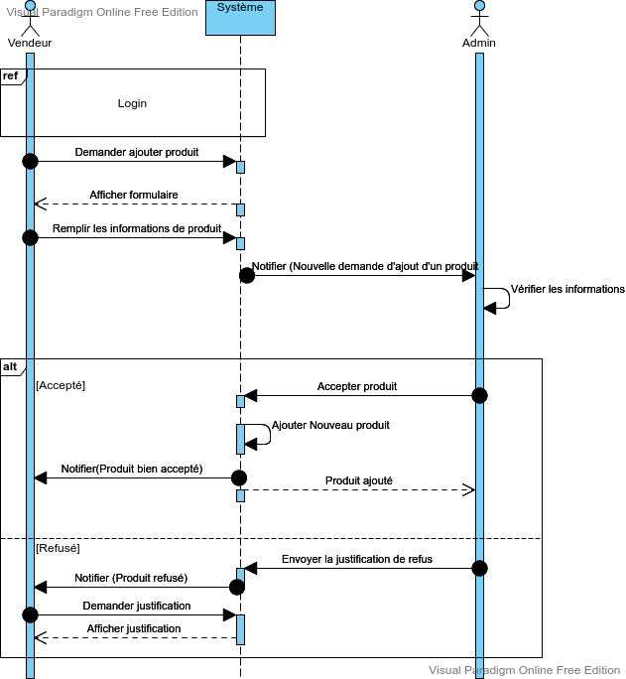Figure 18: Diagramme de séquence "Ajouter produit"

Diagramme de séquence « Ajouter catégorie »
La figure 19 représente le diagramme de séquence d’ajout d’une catégorie :
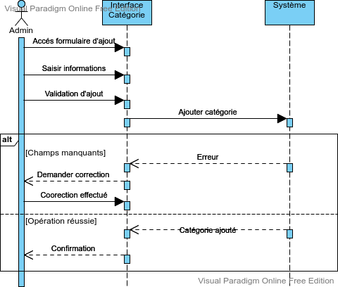Figure 19: Diagramme de séquence "Ajouter catégorie"

La conception

Diagramme de classe
Les diagrammes de classes expriment de manière générale la structure statique d'un système, en termes de classes et de relations entre ses classes. La figure 20 représente le diagramme de classe de notre système :
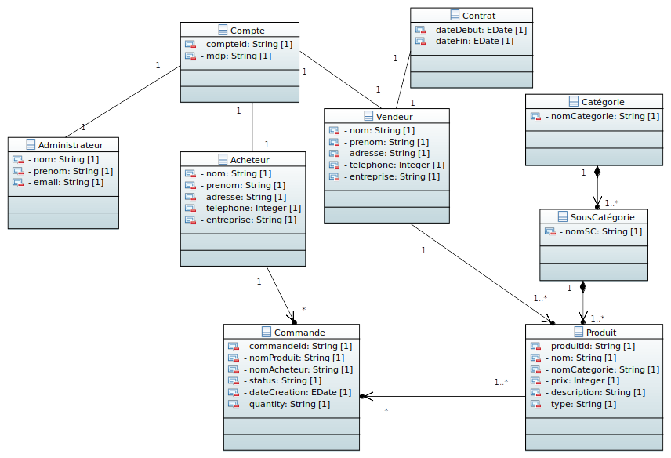Figure 20: Diagramme de classe

Conclusion
Dans ce chapitre nous avons présenté les besoins fonctionnels et non fonctionnels, ainsi que les différentes étapes de la conception de notre application. Le chapitre suivant abordera la dernière partie qui représente l’implémentation de notre application.

: Implémentation

Introduction
Dans ce dernier chapitre, nous allons aborder les différents outils et l’environnement de développements qui nous ont permis de réaliser notre projet, ainsi nous allons présenter les interfaces principales de notre application.

Outils de conception UML
- Eclipse Papyrus
Eclipse Papyrus est un logiciel de modélisation UML, multi-plateformes gratuit et open-source développé par la fondation Eclipse. Il a été utilisé pour la conception des diagrammes de cas d’utilisation.
- Visual Paradigm
Visual Paradigm est un logiciel qui contient plusieurs outils de modélisation UML conçu par OGM, il a été utilisé pour la conception des diagrammes de séquence système, d’interaction ainsi que du diagramme de classes.

Environnement de développements

Langage de programmation
- Dart : Dart est un langage de programmation, qui a été développé principalement par Google. Il est standardisé par Ecma (Ecma est une organisation internationale de normalisation des systèmes d’information et de communication ainsi que des appareils électroniques grand public). La programmation dans Dart doit être une alternative attrayante à JavaScript dans des navigateurs Web modernes.

Logiciels
- Visual studio Code : Est un éditeur de code puissant, prend en charge les opérations de développement tel que le débogage et l’exécution des taches, il fonctionne sur Windows, MacOs et linux.
- Android Studio : Est un environnement de développement, en abrégé IDE, permet de développer et tester des applications sous Android.
- Figma : Est un éditeur de graphiques vectoriels et un outil de prototypage. Il est principalement basé sur le web, avec des fonctionnalités hors ligne supplémentaires activées par des applications de bureau pour macOS et Windows.

Technologies utilisées
- Flutter : Flutter est un framework de développement d’applications multi-plateforme, conçu par Google, dont la première version a été publiée sous forme de projet open source à la fin de l’année 2018.
- FireBase : Est un ensemble de service de haut niveau pour développer des applications mobiles et web. Il offre des services pour la gestion des utilisateurs, des notifications, de stockage des fichiers et de base de données.
- JSON : Est l'acronyme de JavaScript Object Notation. C’est un langage JavaScript pour échanger et structurer les données textuelles. Il ajoute un niveau supplémentaire vers la programmation orienté objet.

Organigramme (Flow Chart)
Afin d'avoir une bonne vision de l'application à concevoir, et de pouvoir trier les tâches, nous devons d'abord concevoir, un Flow Chart ou un organigramme des interfaces de notre application. Cela a été réalisé à l'aide du logiciel en ligne Lucid.[20]
Les figures 21, 22, 23 présentent les organigrammes des différents utilisateurs de l’application :
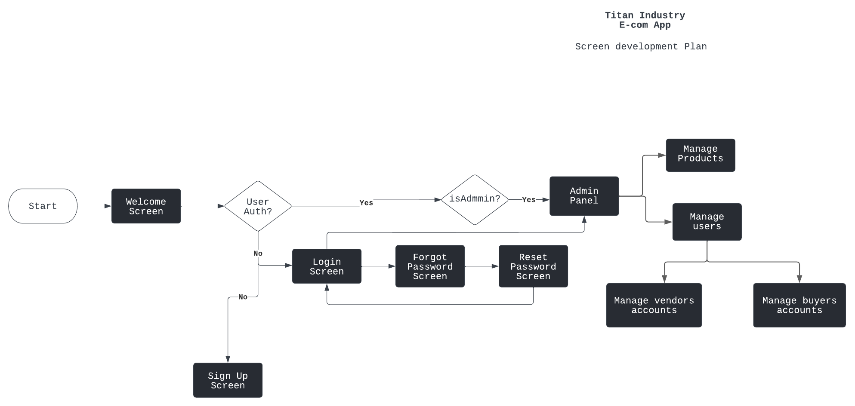Figure 21: Organigramme de l'application -Rôle administrateur
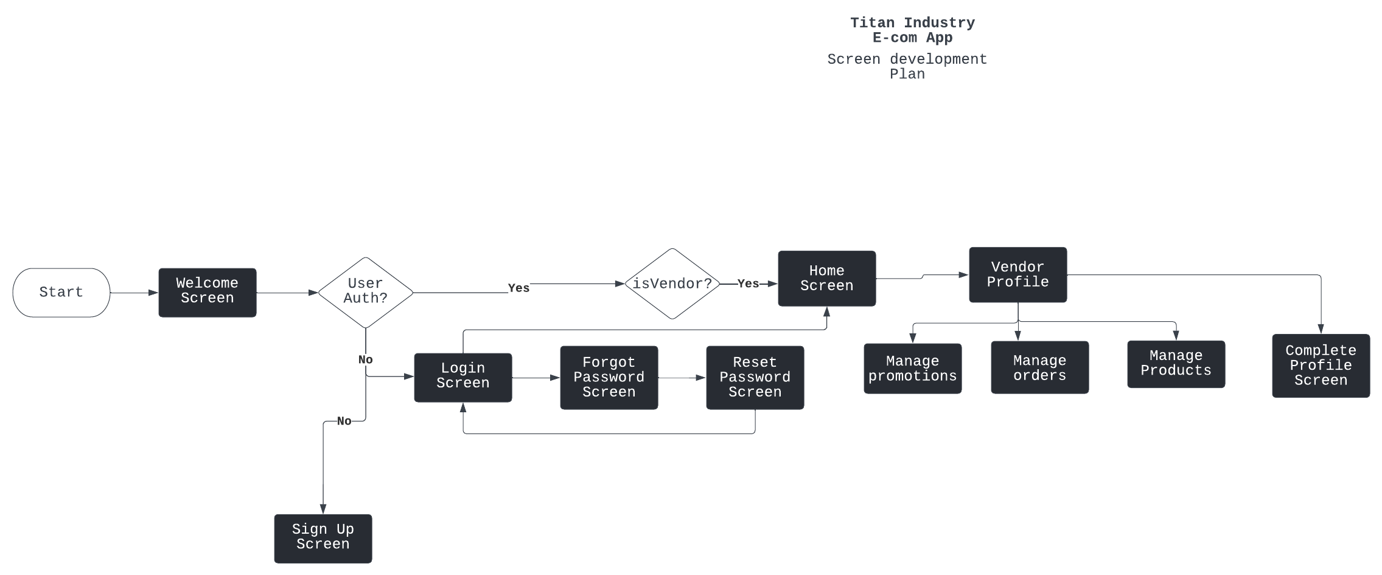Figure 22: Organigramme de l'application -Rôle vendeur
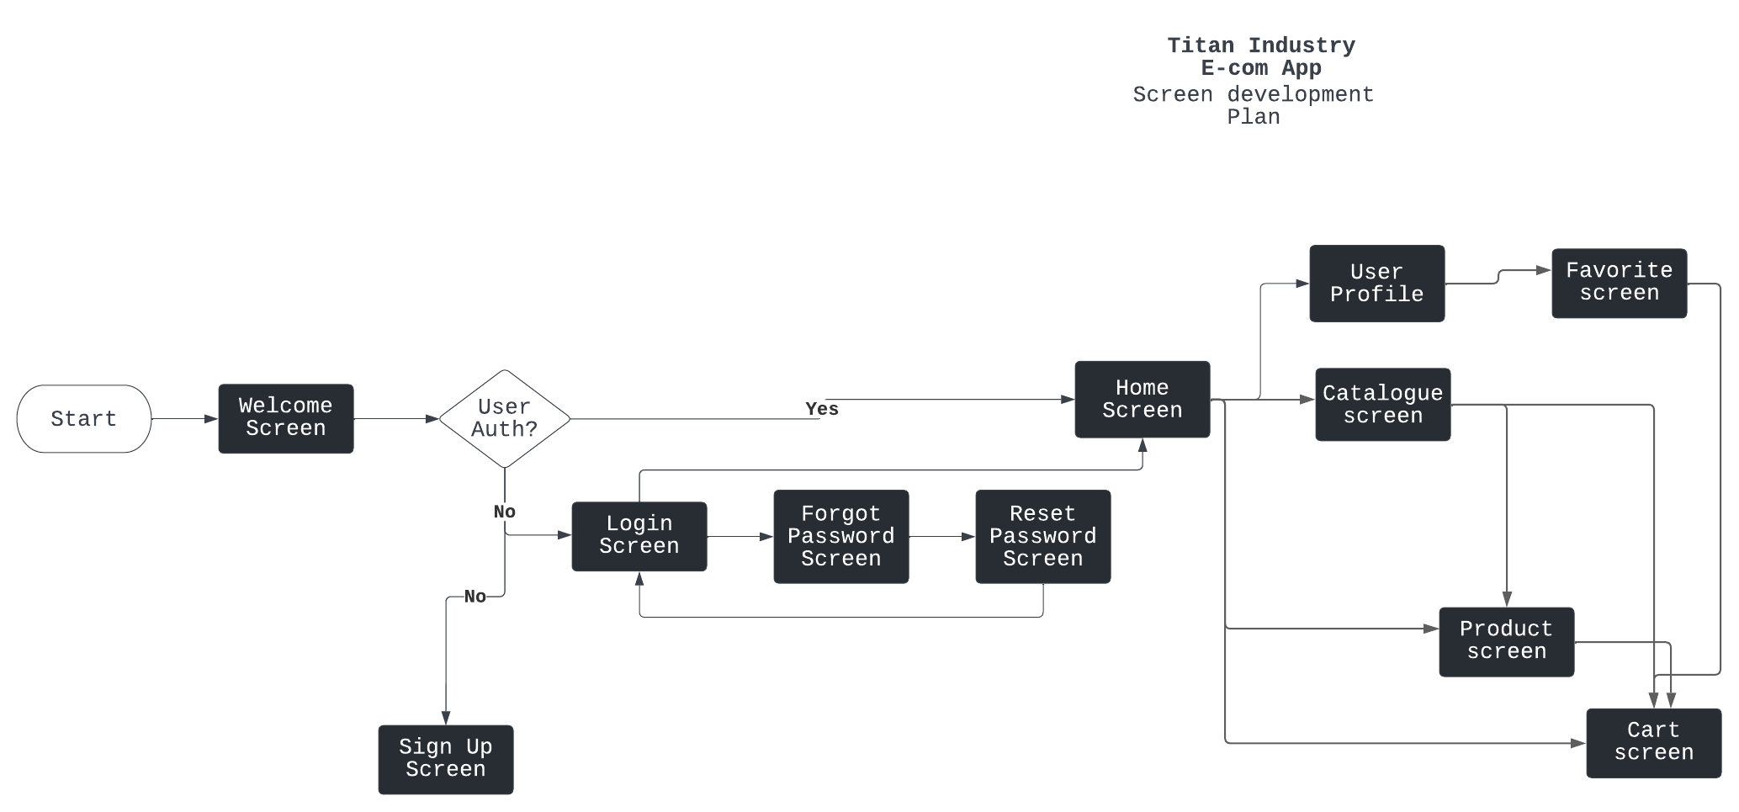Figure 23: Organigramme de l'application -Rôle acheteur

Algorithme de recommandation utilisé
Pour améliorer l’expérience du client, nous avons utiliser un algorithme d’IA pour recommander les produits similaires à ce que l’utilisateur aime, sur la base des produits qu'il a met dans sa liste de favoris et qu'il a achèté.

Interfaces de l’application

Interface « Inscription »
La figure 24 présentent l’interface d’inscription. Cette interface permet aux différents utilisateurs d’inscrire un nouveau compte afin de bénéficier de notre application.

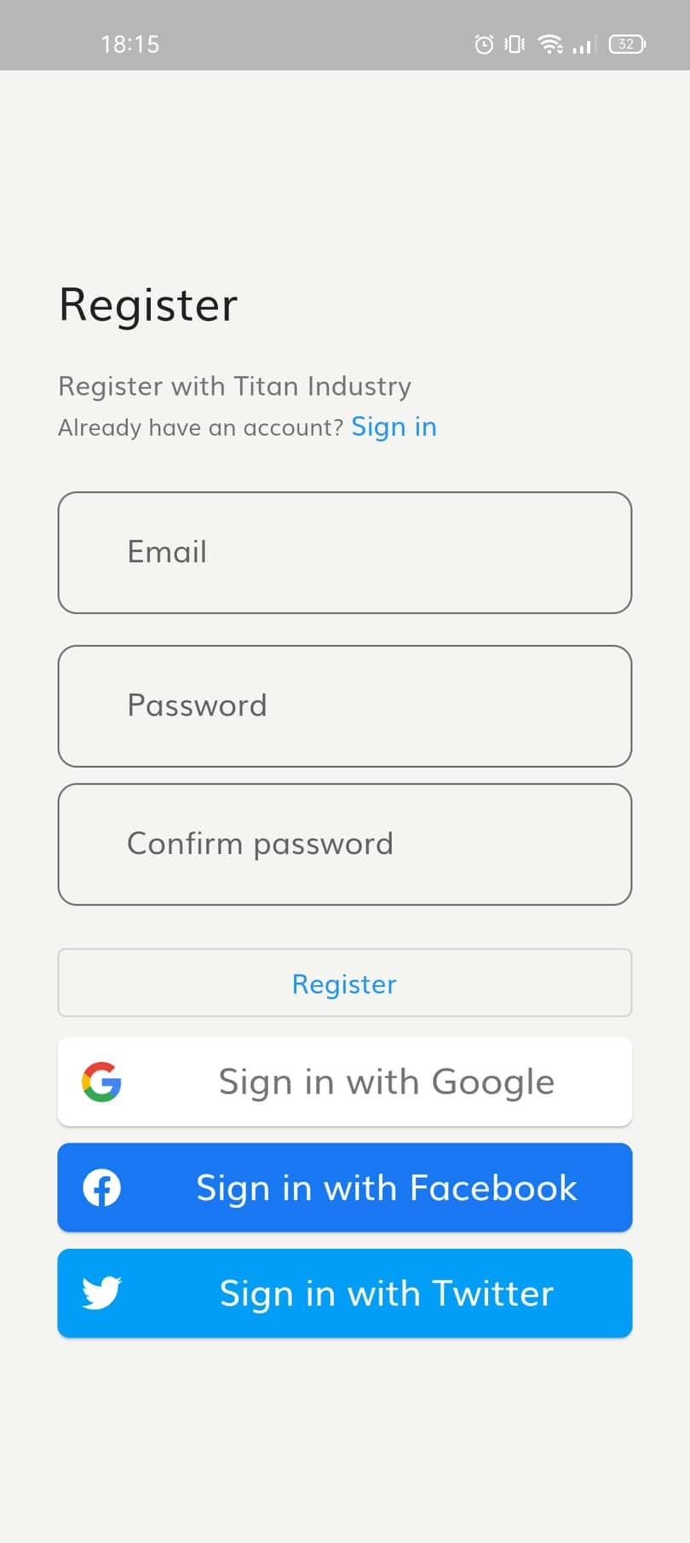Figure 24: Interface "Inscription"

Interface authentification
La figure 25 s’affiche lorsque le client veut se connecter à son compte. Il saisit son identifiant et son mot de passe et valide l’authentification en cliquant sur le bouton "Sign in". Si le client n'a pas encore de compte, il clique sur "Register" pour s'inscrire.
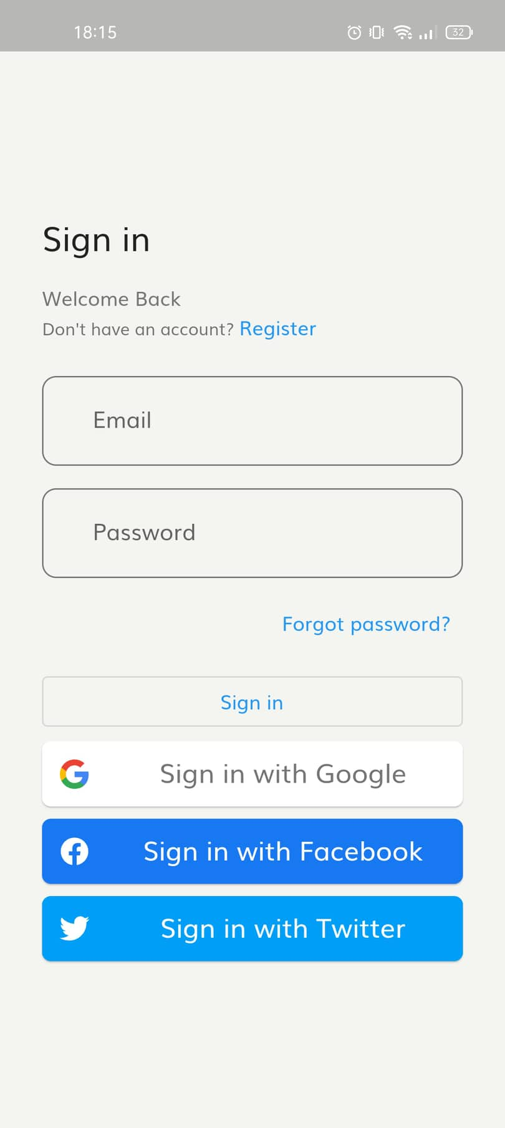 Figure 25: Interface "Authentification"

Interface « Accueil »
La figure 26 présente l’interface accueil. Cette interface contient les roots suivants : Accueil, profil, chat. Ainsi elle offre au client les différents produits populaires et recommandés en fonction des produits avec lesquels il a interagi et qu'il a recherchés.
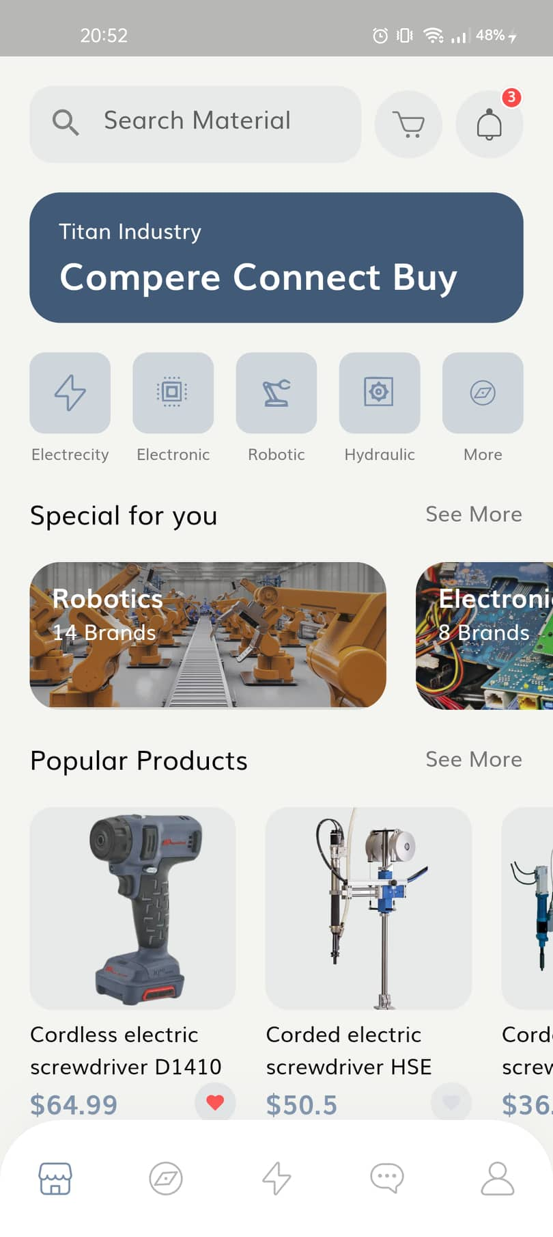Figure 26: Interface "Accueil"

Interface « détail produit »
La figure 27 présente l’interface qui affiche les informations d’un produit choisi par l’utilisateur. Elle possède des photos descriptives, les détails des prix et les caractéristiques du produit.
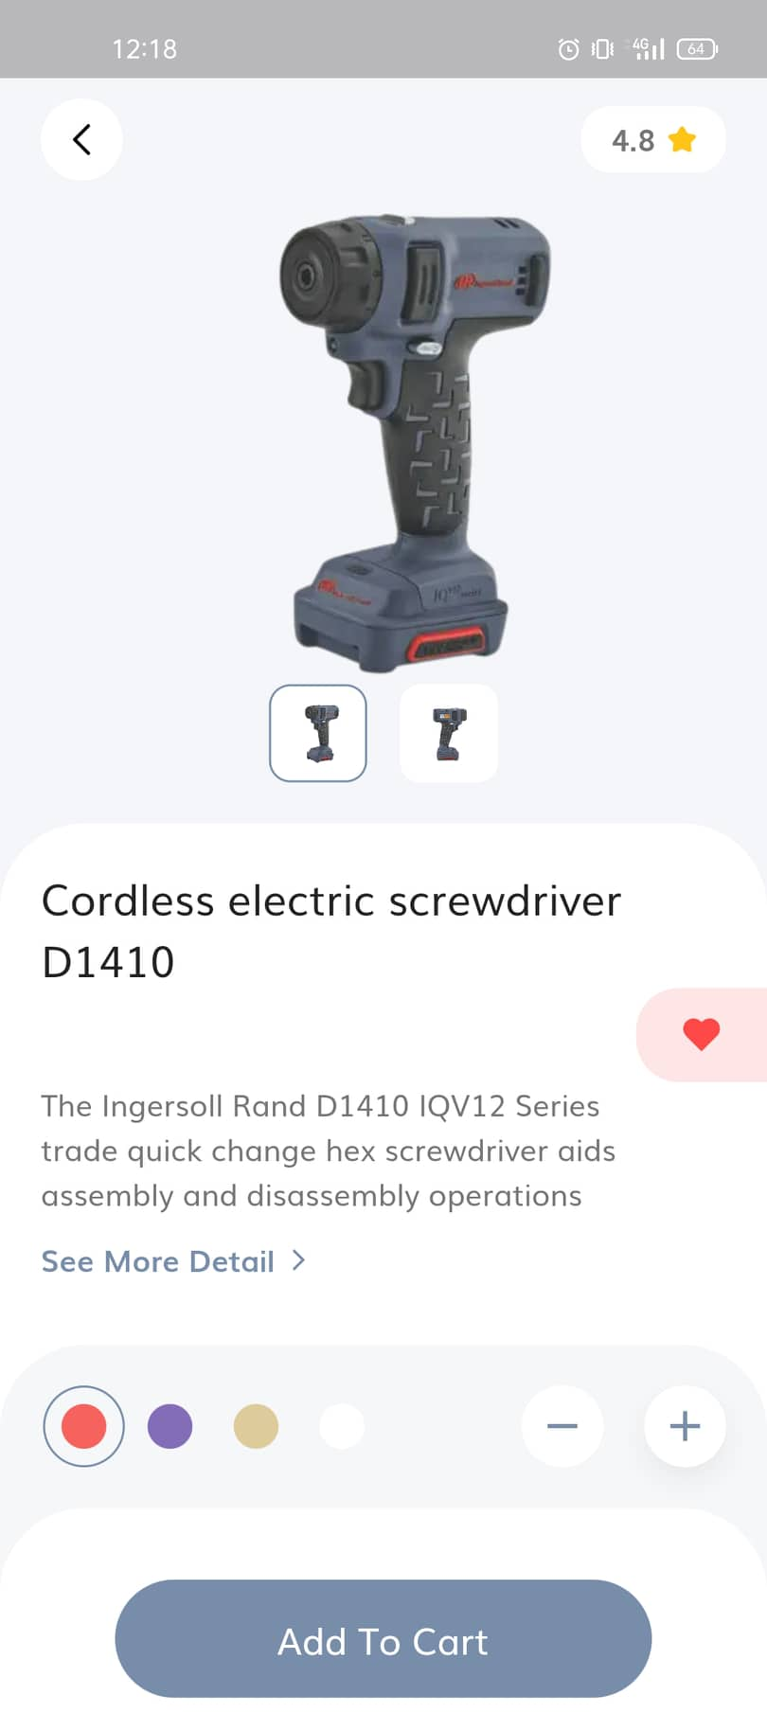Figure 27: Interface "Détail produit"

Interface « Explorer commandes »
La figure 28 présente l’interface qui affiche les différentes commandes de l’acheteur.
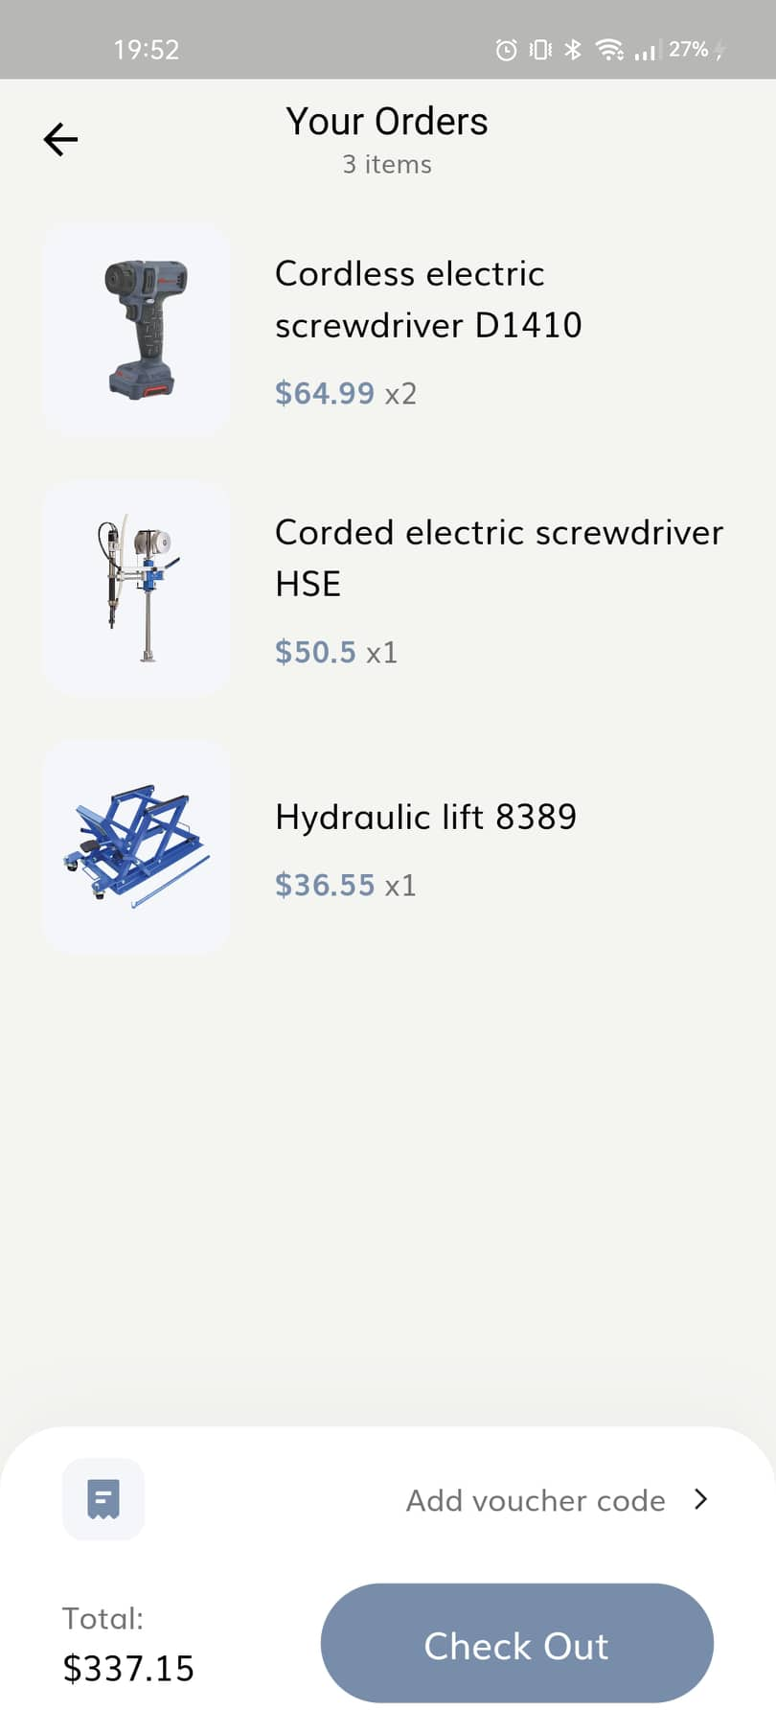Figure 28: Interface "Explorer commandes"

Interface « Compléter profil »
La figure 29 présente l’interface qui permet à l’utilisateur de compléter son profil.
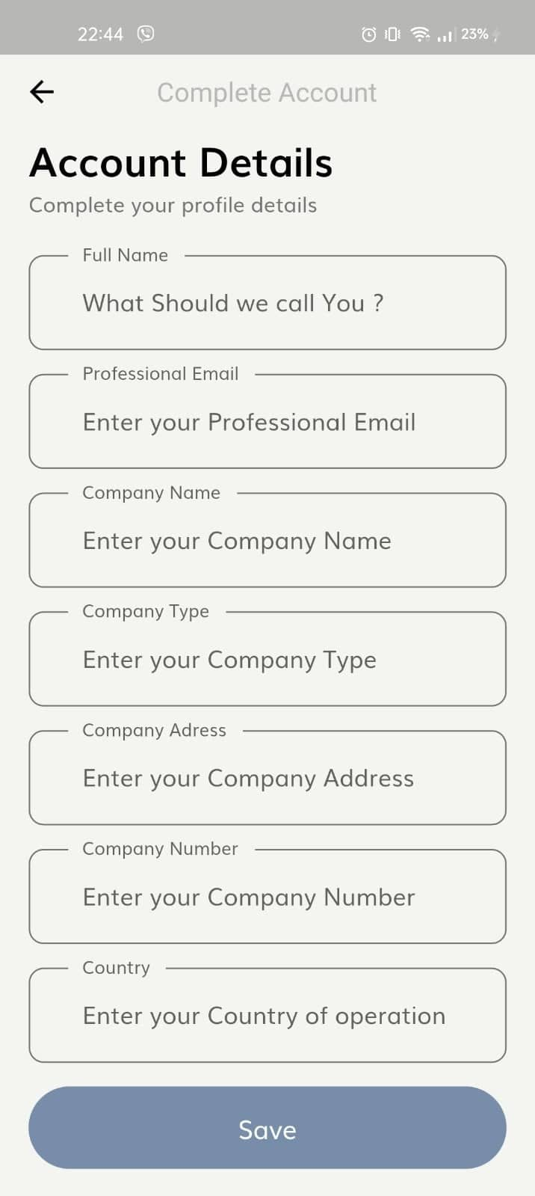Figure 29: Interface "Compléter profil"

Interface « Ajouter produit »
La figure 30 présente l’interface qui va permet au vendeur d’ajouter un nouveau produit sur son profil.

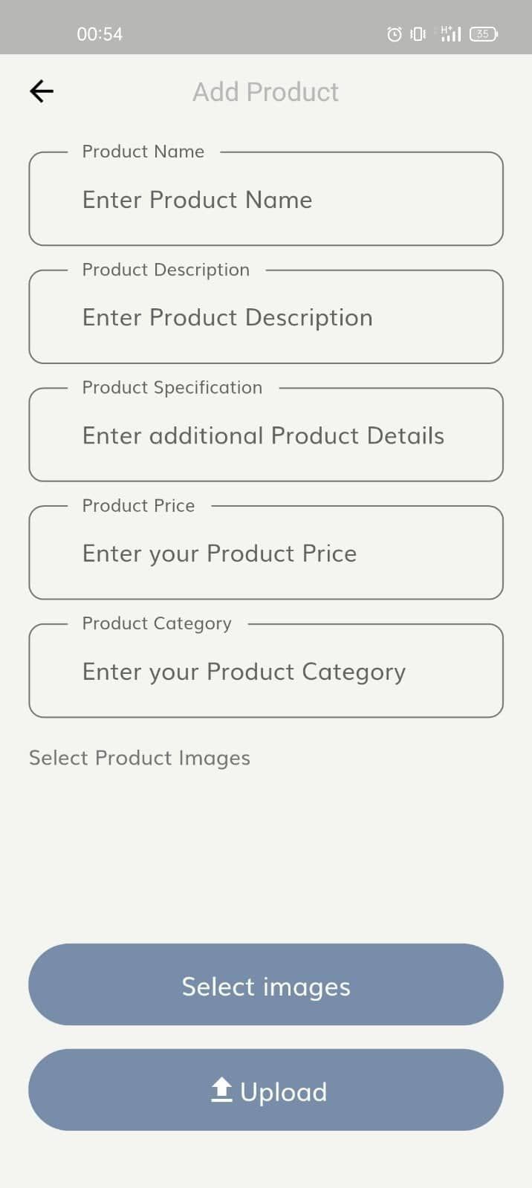Figure 30: Interface "Ajouter produit"

Conclusion :
Dans ce dernier chapitre, nous avons présenté la phase de réalisation : ceci implique les technologies et outils utilisées ainsi que l’environnement de développement de notre travail, nous avons également présenté une architecture globale de l'application.

Conclusion Générale
Le commerce électronique s'est rapidement développé et a pris sa place dans la vie quotidienne des pays développés, où il a connu une expansion très rapide et un succès croissant, d'abord en Amérique et en Europe, puis dans les pays émergents. Les boutiques en ligne sont largement recommandées depuis des années pour les entreprises qui misent sur la vente de produits et même de services. Ces types d'applications mobiles représentent un dispositif global offrant aux clients une passerelle vers toutes les informations, produits et services à partir d'un portail unique lié à son activité.
Ce projet réalisé dans le cadre du projet de fin d’études, a comme objectif de réaliser une application mobile d’une marketplace pour la vente des matériels industriels. Dans le cadre de ce travail, nous avons implémentées les différentes fonctionnalités essentielles d’une application de e-commerce.
Afin d'évaluer les performances de notre application nous avons fait une recherche pour connaître et analyser les systèmes similaires existants, pour répondre aux différents besoins des utilisateurs : gestion des produits, gestion des commandes, gestion des comptes.
Parmi ces fonctionnalités que nous avons implémentées, nous n'avons pas eu le temps de mettre en œuvre la fonctionnalité de contrat du vendeur avec l’administrateur.
Nous retenons de ce projet l'utilité des méthodes et outils de conception modernes pour faciliter et accélérer les travaux. Ainsi, ce projet nous a permis d'assimiler certaines connaissances sur l’e-commerce et le framework de développement mobile multi-plateformes : Flutter. Ce dernier est un kit de développement multi-plateformes dévoilé par Google qui permet de coder une seule et même application pour ces deux plateformes et en natif. Nous sommes conscients que les améliorations restent encore possibles dans ce domaine, nous citons comme perspectives :
- Ajouter à l’application mobile que nous avons développé « Titan Industry », une application web pour une meilleure exploitation.
- L’hébergement de l’application dans App Store et Play Store.
- Mettre en place un service de paiement en ligne (Pay Pal, Amazon Pay.etc).

Bibliographie
- Mary K. Pratt, & Ben Cole. e-business (electronic business). techtarget.com. Oct 2019.
- Martin Kütz. Introduction to E-Commerce : Combining Business and Information Technology,1st edition © 2016.
- Nathalie Ferreira. Les business models de l’e-commerce. adimeo.com. Nov 20, 2020.
https://www.adimeo.com/blog/les-business-models-de-l-e-commerce
- Michael Keenan. B2B Ecommerce: What It is and How to Start. shopify.com. Jan 1, 2021. https://www.shopify.com/enterprise/b2b-ecommerce
- Christophe Bobineau. E-Commerce : Stratégies et Pratiques. Feb 16, 2017.
https://hal.archives-ouvertes.fr/cel-01469239/document.
- SICHAIB Abdeldjalil, & MACHANE Rachid. Conception et réalisation d’une plate-forme de commerce électronique. Ecole nationale supérieure d’informatique. Avr 13, 2011.
- Julie Sansonetti. Commerce électronique : Définition, avantages et guide pour lancer votre business. wizishop.fr. https://www.wizishop.fr/blog/commerce-electronique
- Le e-business (ou e-commerce). misuhuko.com. Jan 9, 2019 (document web).
https://www.misuhuko.com/uploads/appel_offre/ecommerce.pdf.
- Wang, Shouhong, and Norman P. Archer. "Electronic marketplace definition and classification: literature review and clarifications." Enterprise Information Systems 1.1 (2007): 89-112.
- StationOne. Marketplace : les 3 acteurs du modèle. blog.station-one.com. Oct 08, 2020.
- Kok, Joost N., et al. "Artificial intelligence: definition, trends, techniques, and cases." Artificial intelligence 1 (2009): 270-299.
- Osipov, S. S., & Ulimova, N. V. (2013). Advantages and disadvantages of ai. Science and world, 77.
- Smartphone. wikipedia.org. https://fr.wikipedia.org/wiki/Smartphone.
- Gargenta, Marko. Learning android. " O'Reilly Media, Inc.", 2011.
- Sheikh, Aijaz Ahmad, et al. "Smartphone: Android Vs IOS." The SIJ Transactions on Computer Science Engineering & its Applications (CSEA) 1.4 (2013): 141-148.
- statcounter.com. https://gs.statcounter.com/os-market-share/mobile-tablet/worldwide/#monthly-202101-202201-bar
- Application mobile. www.definitions-marketing.com. Mars 2017.
marketing.com/definition/application-mobile/.
- Julien Dupé. Application mobile. infonet.fr.
https://infonet.fr/lexique/definitions/application-mobile/.
- Mane, GHERARI Mlle.Contribution à L’évolution des Architectures Logicielles des
Systèmes Intensifs. Tebessa : s.n. Thèse de doctorat.
- Lucid, https://lucid.app/.

